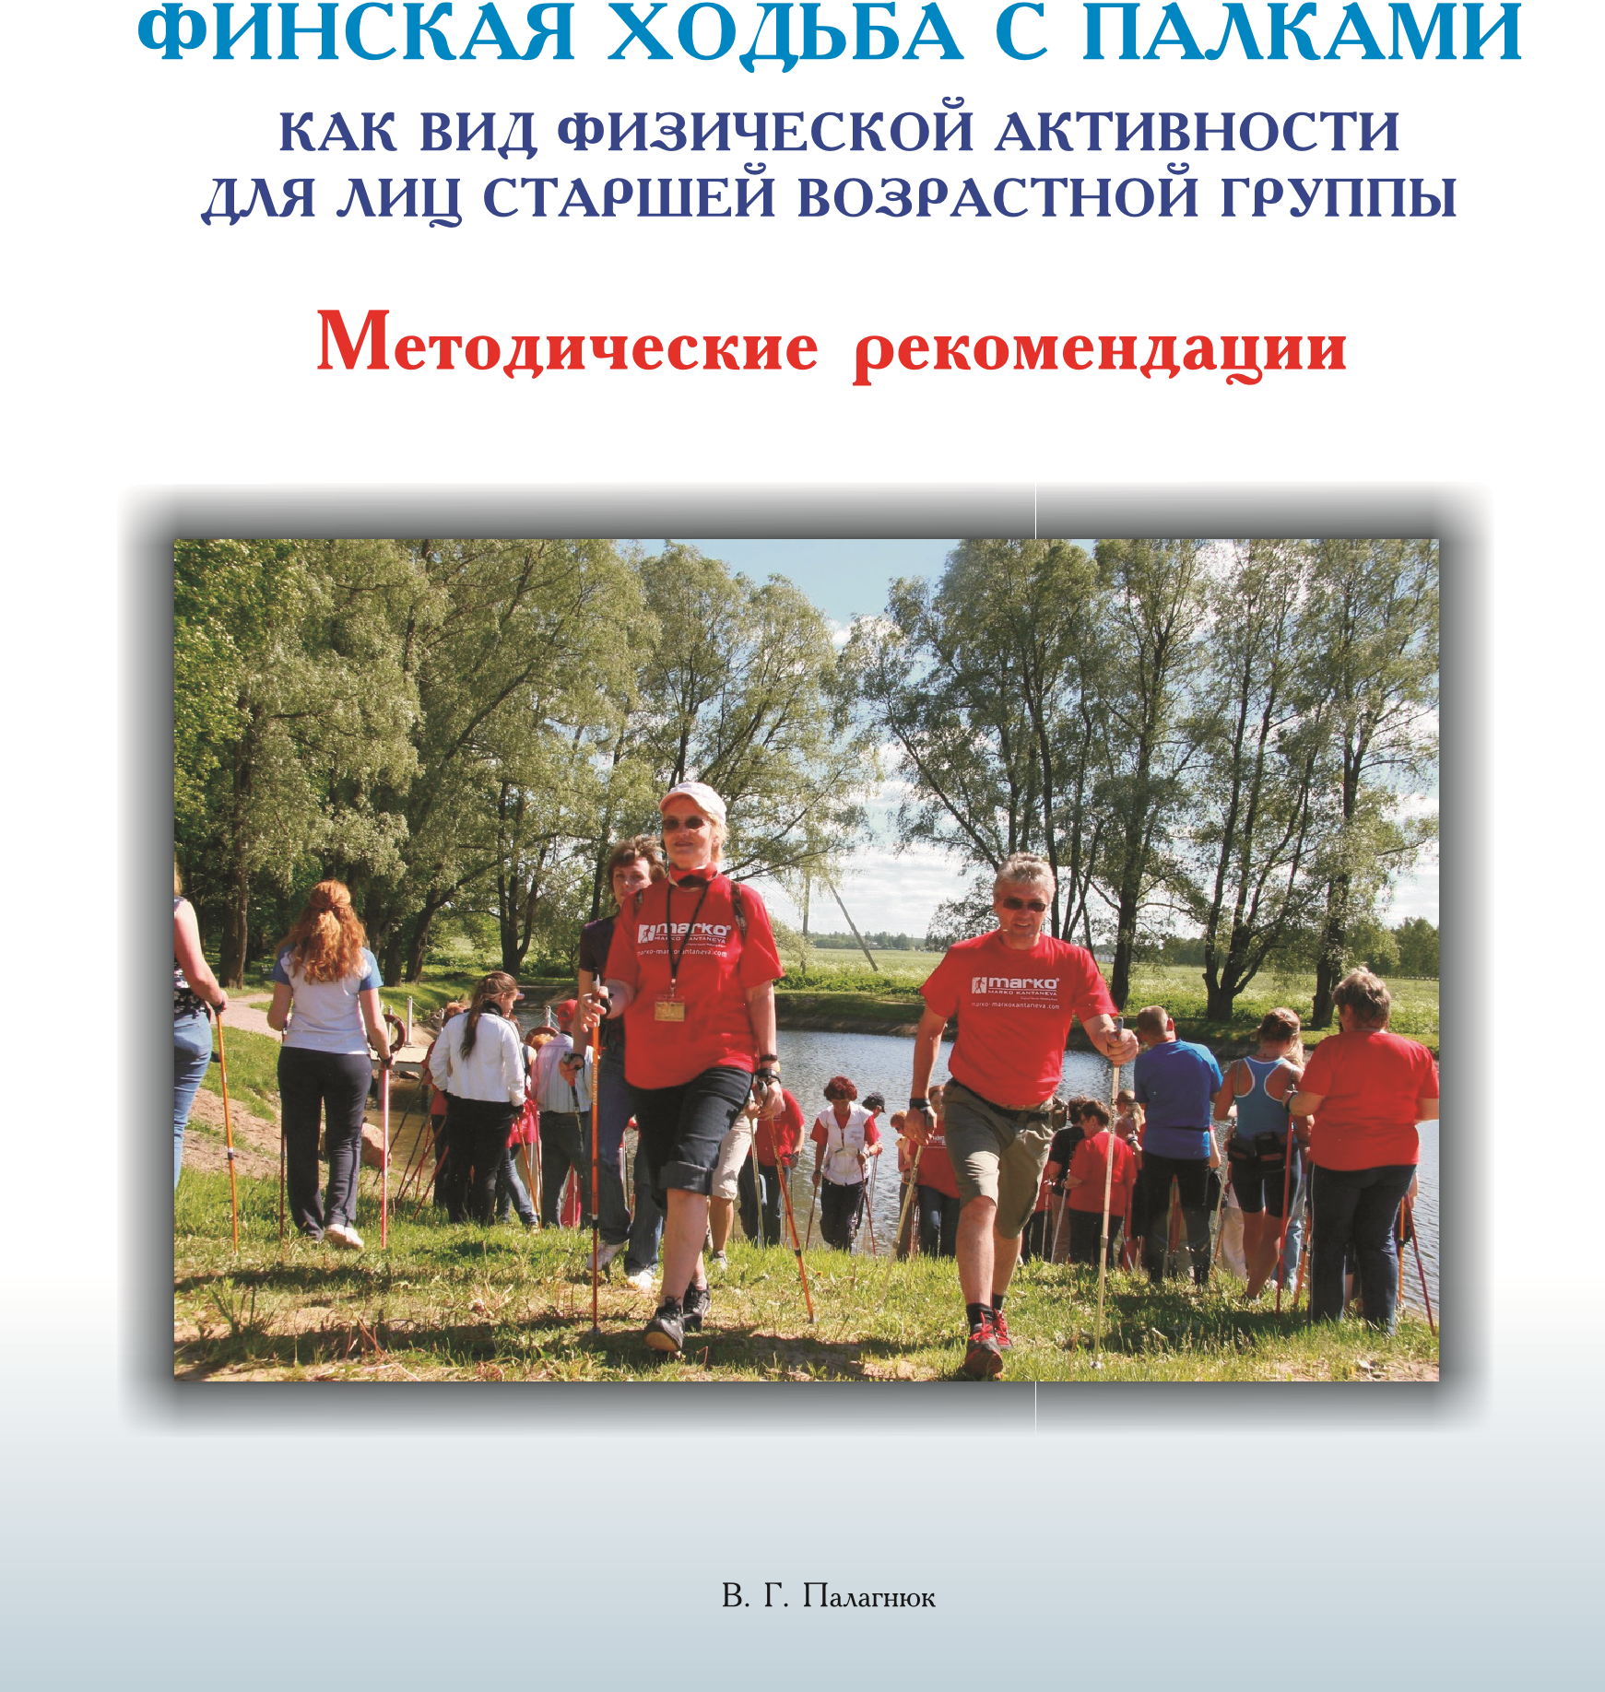

ФИНСКАЯ ХОДЬБА С ПАЛКАМИ

МИНИСТЕРСТВО ЗДРАВООХРАНЕНИЯ
И СОЦИАЛЬНОГОРАЗВИТИЯ РОССИЙСКОЙ ФЕДЕРАЦИИ
КОМИТЕТ ПО СОЦИАЛЬНОЙ ПОЛИТИКЕ
ПРАВИТЕЛЬСТВА САНКТ-ПЕТЕРБУРГА РОССИЙСКАЯ АКАДЕМИЯ НАУК
ГЕРОНТОЛОГИЧЕСКОЕ ОБЩЕСТВО
САНКТ-ПЕТЕРБУРГСКИЙ ИНСТИТУТ
БИОРЕГУЛЯЦИИ И ГЕРОНТОЛОГИИ
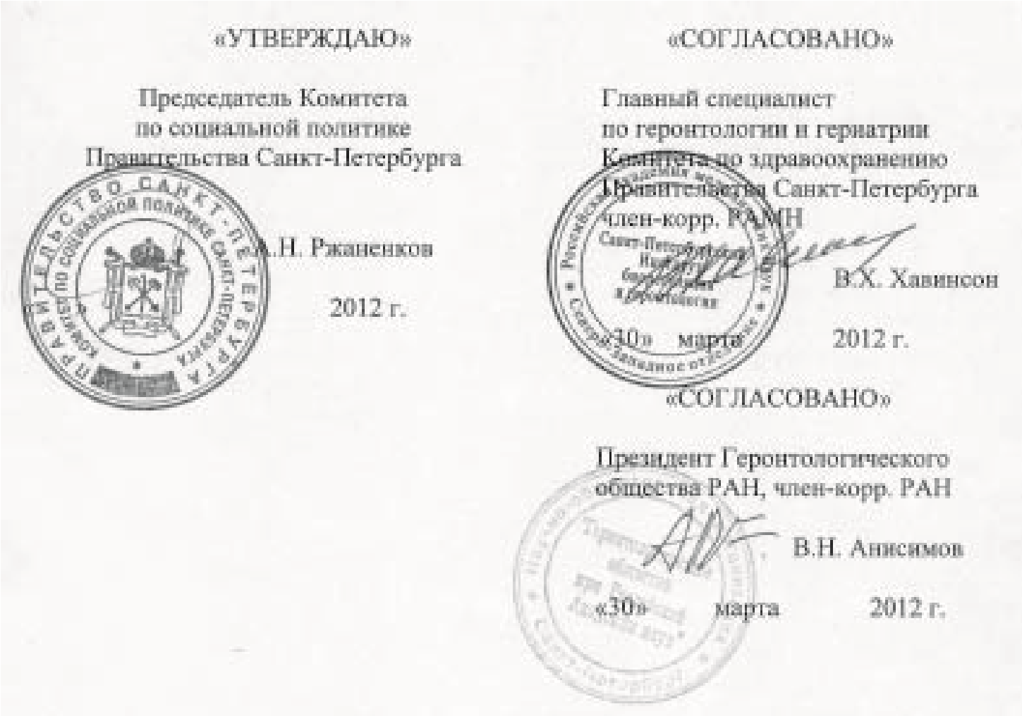
Финская ходьба с палками как вид физической активности для лиц старшей возрастной группы // Методические рекомендации. – СПб.: 2012. – 49 с.
Методические рекомендации разработали сотрудники Санкт-Петербургского института биорегуляции и геронтологии:
- заместитель директора по научно-клинической работе, профессор, доктор медицинских наук С.В. Трофимова;
- заведующий лабораторией генетики старения, доктор медицинских наук А.В. Трофимов ;
- старший научный сотрудник лаборатории демографии старения, главный врач санатория «Детскосельский», кандидат медицинских наук
В.Г. Палагнюк;
- научный сотрудник лаборатории демографии старения Е.Ю. Качан.
Под редакцией
Президента Европейского отделения Международной ассоциации геронтологии и гериатрии, главного специалиста по геронтологии и гериатрии Комитета по здравоохранению
Правительства Санкт-Петербурга, члена-корреспондента РАМН, заслуженного деятеля науки РФ, профессора В.Х. Хавинсона
Методические рекомендации подготовлены на основании научных исследований и внедрения в практику физической активности финской ходьбы с целью повышения качества жизни, укрепления здоровья и функциональных возможностей лиц старшей возрастной группы.
Методические рекомендации апробированы на базе санатория «Детскосельский» в 2010–2011 гг.
Методические рекомендации предназначены для работников центров социальной защиты, сотрудников гериатрических центров, инструкторов по финской ходьбе, работающих с лицами старшей возрастной группы.

ВВЕДЕНИЕ
По данным Всемирной организации здравоохранения недостаточно активный образ жизни представляет собой глобальную проблему для общественного здравоохранения. Эксперты ВОЗ утверждают, что, по меньшей мере, 60% населения планеты не соблюдает рекомендуемые уровни физической активности, необходимые для положительного воздействия на здоровье. Недостаточная физическая активность (физическая инертность) является четвертым по значимости фактором риска глобальной смертности (1,9 миллиона случаев смерти в мире). Кроме того, по оценкам ВОЗ, физическая инертность является основной причиной примерно 21-25% случаев рака молочной железы и толстой кишки, 27% случаев диабета и примерно 30% случаев ишемической болезни сердца [7]. Особое беспокойство вызывает глобальная тенденция развития гиподинамии среди определенных групп населения, к которым относятся молодые люди, женщины и люди старшей возрастной группы.
Следует отметить, что в настоящее время наблюдается мировая тенденция глобального старения населения. По данным ООН ожидается, что к 2050 г. население мира возрастет на 2,5 млрд. человек, при этом число лиц в возрасте 60 лет и старше возрастет на 1 млрд. человек [30]. Что касается России, то по прогнозам Отдела экономики и социальных вопросов секретариата ООН доля населения пожилого возраста (65 лет и старше) в России составит 17,6% в 2025 г., а к 2050 она достигнет 23,0%. Старение населения является убедительным свидетельством достижения лучших стандартов медико-санитарной помощи в мире, однако оно представляет собой также проблему, которая воздействует на все аспекты общественной жизни [10].
Еще в 1999 г. с целью сделать особый акцент на проблеме старения, Всемирный день здоровья 1999 г. был посвящен проблеме «Активность - путь к долголетию». Резолюция WHA52.7, принятая в том же году, призывала к межсекторальным действиям в интересах «активного» и здорового старения; соответствующим научным исследованиям; обращению особого внимания на здоровый образ жизни; и действиям для обеспечения потребностей стареющих людей в сфере профилактики болезней и оказания помощи. Осуществление данной резолюции и Мадридский план действий по проблемам старения обсуждались на Пятьдесят пятой сессии Всемирной ассамблеи здравоохранения в 2002 году [10]. В принятой Второй Всемирной ассамблеей ООН по проблемам старения (апрель 2002 г., Мадрид) “Программе ООН по исследованиям старения в ХXI столетии” [20], подчеркивалось, что поскольку ожидаемая при рождении продолжительность жизни во всем мире увеличивается, новой задачей исследований становится обеспечение того, чтобы дополнительные годы жизни были активными, здоровыми и продуктивными.
В разработанной ВОЗ структуре политики в отношении сохранения активности в преклонном возрасте ставится задачей достижение наивысшего уровня здоровья и благополучия пожилых людей и людей преклонного возраста. Разработка данной политики считается главным вкладом ВОЗ во Вторую всемирную ассамблею Организации Объединенных Наций по проблемам старения, состоявшуюся в Мадриде в 2002 году. В мае 2004 г. на Пятьдесят седьмой сессии Всемирной ассамблеи здравоохранения (ВАЗ) была принята Глобальная стратегия Всемирной организации здравоохранения (ВОЗ) по питанию, физической активности и здоровью.
В Глобальных рекомендациях по физической активности для здоровья, разработанных Всемирной организацией здравоохранения в 2010 г. отмечается, что повышение уровня физической активности является проблемой не только отдельных людей, но и всего общества. Поэтому, для ее решения необходим многосекторальный, многодисциплинарный подход, ориентированный на отдельные группы населения и учитывающий особенности культуры [7].
За последние несколько лет финская ходьба приобрела популярность во мно гих странах. Людей, занимающихся ходьбой с палками можно встретить везде: в странах Центральной, Южной и Восточной Европы, в США и Канаде, в Скандинавии. В Финляндии, например, финской ходьбой занимается 1,5 миллиона финнов, тогда как население этой страны составляет всего 5 млн. человек. В мире же любителей финской ходьбы насчитывается около 15 млн. В России финская ходьба появилась совсем недавно, и именно в Санкт-Петербурге.
В июне 2010 года на базе геронтологического санатория «Детскосельский» была создана школа финской ходьбы для пожилых, и совместно с СанктПетербургским институтом биорегуляции и геронтологии стала разрабатываться методика занятий финской ходьбой как оздоровительным видом физической активности для лиц старшей возрастной группы. В настоящее время на базе санатория «Детскосельский» под научным руководством СПб Института биорегуляции и геронтологии активно осуществляется изучение воздействия занятий финской ходьбой с палками на здоровье лиц старшей возрастной группы. Отдыхающим в санатории предлагается принять участие в программе обучения финской ходьбе, которая включает вводную лекцию «Теоретические и физиологические основы физической активности лиц старшей возрастной группы. Финская ходьба – как способ решения проблемы гиподинамии у пожилых людей», практические занятия с инструктором, в ходе которых каждого желающего обучают ходьбе со специальными адаптивными двухсекционными палками, разработку индивидуального плана физической активности и обучение методам самоконтроля самочувствия при проведении занятий.
Задачей данных Методических рекомендаций является рассмотреть основные требования к физической активности в старшей возрастной группе, оценить преимущества финской ходьбы как вида физической активности для лиц данной группы и представить основные требования и методику проведения занятий финской ходьбой. В виде приложения к данным Методическим рекомендациям приведен образец Дневника занимающегося финской ходьбой, содержащий основные правила занятий и позволяющий отслеживать изменения уровня физической активности занимающегося.

1. ФИЗИЧЕСКАЯ АКТИВНОСТЬ ЛИЦ СТАРШЕЙ ВОЗРАСТНОЙ ГРУППЫ

1.1 Роль физической активности для здоровья лиц старшей возрастной группы
Результаты многих исследований, проведенных в различных странах мира, говорят о том, что регулярная физическая активность является решающей для сохранения здоровья лиц всех возрастных групп. Что касается старшей возрастной группы, то в ней данные о преимуществах для здоровья являются даже более убедительными, чем во всех остальных группах, так как отрицательное воздействие недостаточной физической активности на здоровье пожилых людей проявляется в этой возрастной группе наиболее ярко [7].
В ходе исследований доказано, что регулярная физическая активность улучшает общее физическое состояние людей старшей возрастной группы, приводит к улучшению качества жизни [21], предотвращает развитие остеопороза [26], снижает риск падений [25], способствует снижению риска развития сердечнососудистых заболеваний [29], а значит, снижает и показатели смертности от этой группы заболеваний [22]. В целом результаты исследований в группе 65 лет и старше показывают, что физически активные пожилые люди, по сравнению с менее активными, гораздо менее подвержены общим причинам смертности, ишемической болезни сердца, гипертонии, инсульту, диабету 2 типа, раку толстой кишки, раку молочной железы, более высокому уровню кардиореспираторных заболеваний, нарушению веса и строения тела, а структура биомаркеров у них является более благоприятной для предотвращения сердечнососудистых заболеваний, диабета 2 типа и укрепления костной ткани [7]. Это говорит о том, что люди в возрасте 65 лет и старше, ведущие малоактивный образ жизни, а также те, кто имеет неинфекционные заболевания, могут значительно улучшить здоровье за счет повышения уровня физической активности.
В рекомендациях ВОЗ отмечается, что те пожилые люди, которые в настоящее время не выполняют рекомендации по физической активности, должны стараться постепенно увеличивать уровень физической активности, начиная с увеличения продолжительности и частоты физических занятий средней интенсивности, и лишь потом переходить к физической активности высокой интенсивности. Доказательства, представленные экспертами ВОЗ в Глобальных рекомендациях по физической активности для здоровья, свидетельствуют о том, что физическая активность связана с более высоким уровнем функционального состояния и лучшей когнитивной функцией. В ходе многочисленных исследований было выявлено, что взрослые люди старше 40 лет, регулярно занимающиеся физической активностью, имеют меньший риск получения функциональных или ролевых ограничений средней и высокой степени тяжести. В то же самое время, результаты исследований говорят о том, что даже для пожилых людей с функциональными ограничениями регулярная физическая активность может быть безопасной и оказывать благоприятное воздействие на функциональные возможности. Если они не могут увеличить объем физической активности до уровня, отвечающего требованиям руководящих принципов ВОЗ, они должны заниматься физической активностью в объеме, соответствующем их физическим возможностям и состоянию здоровья. По данным ВОЗ, для лиц старше возрастной группы с проблемами двигательной активности регулярная физическая активность также является безопасной и снижает риск падений почти на 30%. Пропаганда и содействие регулярной физической активности имеет особое значение для пожилых людей, так как эта возрастная группа очень часто является и наименее активной. Известно, что физически активные люди в возрасте 65 лет и старше, по сравнению со своими малоактивными ровесниками, имеют лучшие показатели функционирования кардиореспираторной системы, они подвержены меньшему риску развития ряда заболеваний, приводящих к потере дееспособности, а также более низкому риску развития различных хронических неинфекционных заболеваний, в отличие от малоактивных людей [7].
Если человек имеет плохую физическую подготовленность, то интенсивность и объем активности, необходимые для достижения положительного воздействия на здоровье и улучшения физической формы, будут ниже, чем для активного человека, находящегося в хорошей физической форме. С возрастом способность к физической нагрузке у пожилых людей падает. Поэтому, для них необходимо разрабатывать план упражнений с более низкой абсолютной интенсивностью и объемом занятий.
ВОЗ предлагает концепцию постепенного нарастания нагрузки до 150 минут в неделю за счет выполнения упражнений в ходе нескольких занятий в неделю, и постепенного увеличения времени каждого занятия: например, 30 минут физической активности средней интенсивности 5 раз в неделю.
Экспертами ВОЗ доказано, что регулярная физическая активность (5 и более раз в неделю) незамедлительно приводит к положительным изменениям биомедицинских показателей здоровья пожилых. Следует отметить, что при занятиях более 150 минут в неделю можно достигнуть еще большего положительного эффекта, но необходимо придерживаться принципа выбора адекватного объема и интенсивности нагрузки, так как активность средней интенсивности свыше 300 минут в не делю может уже неблагоприятно сказаться на здоровье и привести к травмам. Выбор в пользу активности средней интенсивности и с постепенным увеличением нагрузки в течение периода адаптации позволяет минимизировать риск возникновения травм.
Сохранение и улучшение здоровья людей пожилого и старческого возраста, и, следовательно, повышение их качества жизни (КЖ) имеет большое не только личное, но и социальное значение. В теории и практике физической культуры достаточно подробно разработан вопрос организации и проведения занятий с различными категориями населения: дошкольниками, школьниками, студентами, военнослужащими, спортсменами и т.д. Исключение составляет старшая возрастная группа. Здесь закономерности и особенности проведения занятий только обозначены [6]. Для России актуальна проблема оздоровления пожилого населения средствами физической культуры, а, следовательно, существует необходимость применения таких форм организации, которые будут учитывать уровень физической подготовленности, развитие и состояние здоровья [19].
Несмотря на большие усилия, которые прикладывают международные организации и правительства стран к пропаганде активного образа жизни, уровень физической активности людей старшей возрастной группы остается низким и не соответствует вышеуказанным рекомендациям ВОЗ. По результатам исследований обычно около 95% опрошенных старшей возрастной группы осведомлены о преимуществах физической активности, около 80% полагают, что их уровень активности соответствует необходимому уровню для поддержания здоровья, в то время как на самом деле они далеки от этого уровня [28].
Обобщив основные причины, которыми пожилые люди оправдывают свою физическую неактивность, мы можем выделить основные из них:
- отсутствие энергии, слабость;
- отсутствие мотивации;
- наличие заболеваний, влияющих на общее самочувствие и невозможность выполнять физические упражнения и вести активный образ жизни;
- боязнь травм, боязнь падений;
- отсутствие необходимых навыков;
- отсутствие времени;
- отсутствие партнеров или друзей для совместных занятий;- отсутствие безопасного места для занятий.
Особое место в данном списке занимает боязнь получения травм и боязнь падений, которые так свойственны лицам пожилого возраста [32, 28]. Обычно такая боязнь развивается у пожилых людей после падения [32], но часты случаи развития такой боязни и у тех пожилых людей, в анамнезе которых падений не было [33]. Одним из негативных последствий развития боязни падений является ограниченная физическая активность и стремление обезопасить себя, сведя активность к минимуму. Помимо боязни падений большинство людей старшей возрастной группы среди причин, приводящих к недостаточному уровню физической активности, перечисляют неудовлетворительное состояние здоровья, зачастую связанное либо с сердечнососудистыми заболеваниями, либо с болями в суставах и спине [25].
Следует отметить, что в рекомендациях ВОЗ под физической активностью понимается не только занятия какими-либо видами спорта, но любой вид активности: домашние дела, двигательную активность (например, ходьбу пешком или езду на велосипеде), активность в период профессиональной деятельности (если человек все еще работает), деятельность в рамках повседневной жизни, семьи и сообщества [7]
Принимая во внимание перечисленные выше причины, необходимо найти такой вид физической активности, который бы позволил преодолеть нежелание пожилых людей заниматься физической активностью. Ведь проблема создания устойчивой мотивации к занятиям физическими упражнениями оздоровительной направленности и освоение специальных знаний по основам здорового образа жизни является актуальной для Российской Федерации [6].

1.2 Система применения оздоровительных физических упражнений
В оздоровительной физкультуре выделяют 4 типа физических нагрузок:
- циклические упражнения аэробной направленности, тренирующие общую выносливость, имеющие разветвленный защитный эффект, что позволяет рассматривать их как универсальное средство первичной и вторичной профилактики заболеваний;
- циклические упражнения смешанной аэробно-анаэробной направленности, которые позволяют развивать общую и скоростную мышечную выносливость.
- ациклические упражнения, направленные на тренировку силовой выносливости;
- гимнастические упражнения, направленные на тренировку гибкости, ловкости, координации движений, осанки, бодрости, мышечного тонуса.
Е.А. Пироговой разработана система применения оздоровительных физических упражнений в зависимости от возраста (Таблица 1) [14].

Таблица 1 - Удельный вес (%) оздоровительных физических упражнений разной направленности в зависимости от возраста
Направленность упражнений |  | Удельный вес (%)
Направленность упражнений |  | Возраст, лет
Направленность упражнений | 20-39 | 40-59 | 60-69
1. Общая выносливость | 40 | 58 | 65
2. Скоростная выносливость | 14 | 0 | 0
3. Силовая выносливость | 27 | 19 | 21
4. Гимнастические | 10 | 23 | 14
Из таблицы 1 видно, что физические упражнения аэробной направленности по удельному весу в системе оздоровительной тренировки доминируют во всех возрастных группах. Отчетливо просматривается увеличение их удельного веса с увеличением возраста пациентов. Как считают специалисты Американского колледжа спортивной медицины, характерными признаками аэробных упражнений являются упражнения [23]:
- в которых участвуют большие мышечные группы (2/3 мышечной массы);
- при которых создается возможность продолжительного вы полнения упражнений (15-90 минут без перерыва);
- которые носят ритмический характер;
- энергообеспечение которых идет за счет аэробных процессов.
Типичными аэробными упражнениями являются: бег в умеренном темпе преи мущественно на длинные дистанции, продолжительная ходьба, езда на велосипеде, ходьба на лыжах, катание на коньках, гребля, плавание, спортивные игры, прыжки со скакалкой, подъем и спуск по лестнице, аэробная ритмическая гимнастика, косьба травы, копка земли, пилка дров.
1.3 Финская ходьба с палками как наиболее приемлемый вариант физической активности пожилого человека.
Финская ходьба – это относительно новое направление в физической культуре, появившееся в середине 90-х годов в Финляндии благодаря финским спортсменамлыжникам, которые использовали лыжные палки в процессе тренировки вне сезона [31]. В настоящее время финская ходьба превратилась в самостоятельный вид физической активности, обладающий неоспоримыми преимуществами для людей всех возрастов. Так как ходьба вообще является одной из наиболее подходящих форм физической деятельности для людей старшей возрастной группы, в силу своей функциональности, безопасности и доступности, финская ходьба в таком случае является очень перспективным направлением благодаря тому, что она позволяет достичь еще большего тренировочного эффекта, так как при такой ходьбе задействованы все крупные мышцы также, как и в беговых лыжах [27].
Финская ходьба – это ходьба с использованием специальных палок (Рис.1), которые короче лыжных, выполнены из легких и прочных материалов и имеют на нижнем конце твердый металлический шип.
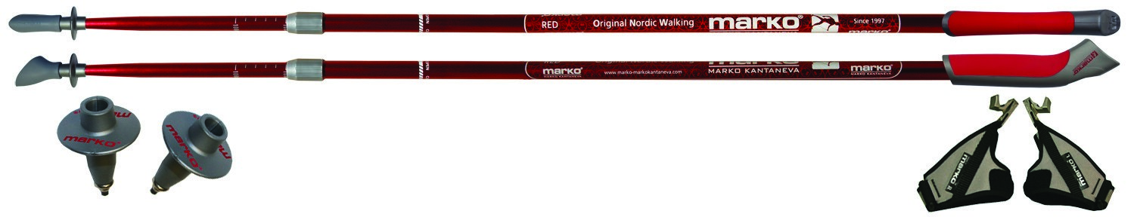
Рисунок 1 - Палки для Финской ходьбы марки MARKO-MARKOKANTANEVA® Original Nordic Walking Brand
Современные палки, используемые специально для ходьбы, выполнены из легких и прочных материалов (алюминий, карбон, пластик). Такие палки имеют:
- Наконечник с металлическим шипом для улучшения опорных свойств при ходьбе по различным покрытиям – почва, песок, мульча, снег, лед и т.п, зафиксированный на нижнем конце палки (Рис. 2).
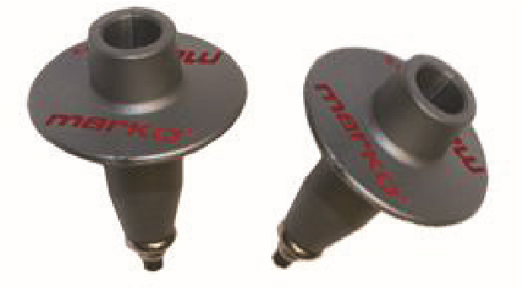
Рисунок 2 – Наконечник с металлическим шипом марки MARKO-
MARKOKANTANEVA® Original Nordic Walking Brand
- Съемные резиновые наконечники со скошенной поверхностью основания для лучшей опоры и бесшумного отталкивания от поверхности при ходьбе по асфальтовому покрытию, которые крепятся к фиксированному наконечнику с металлическим шипом (Рис.3).
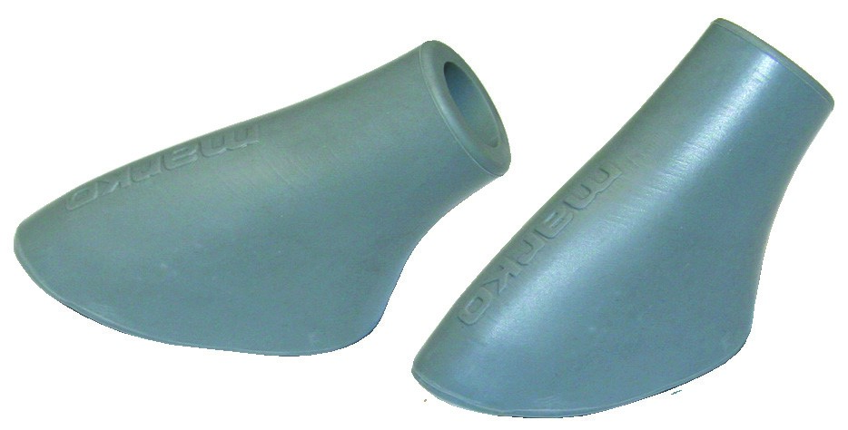
Рисунок 3 - Съемные резиновые наконечники марки MARKO-MARKOKANTANEVA® Original Nordic Walking Brand
- Рукоятки специальной формы, адаптированные для удобной фиксации кистью при упоре и отталкивании от поверхности (Рис. 4).
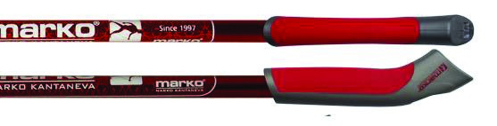
Рисунок 4 – Рукоятки палок для Финской ходьбы марки MARKOMARKOKANTANEVA® Original Nordic Walking Brand
- Фиксаторы - крепления палки на запястье - «темляки» позволяют с помощью ленточных фиксаторов мобильно, но прочно удерживать палку на кисти руки, во избежание травматизации кисти. Темляки выполнены индивидуально с учетом анатомической особенности и размеров кисти размера L-XL, большие, как правило, для мужчин и SM –малые, как правило, для женщин. Есть два варианта крепления темляка к ручке – с прочной фиксацией к рукоятке палки и вариант со специальным крепежным механизмом, позволяющим отстегнуть темляк от рукоятки палки не снимая его с кисти и возможностью обратного действия. Темляки по форме адаптированы для фиксации только на правой или на левой кисти в этой связи необходимо обращать внимание на специальную маркировку темляка. «R» (right) - маркировка темляка для правой кисти, «L» (left) – для левой (Рис. 5).
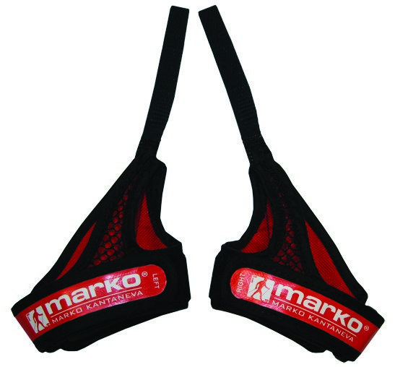
Рисунок 5 – Темляки палок для Финской ходьбы марки MARKO-MARKOKANTANEVA® Original Nordic Walking Brand
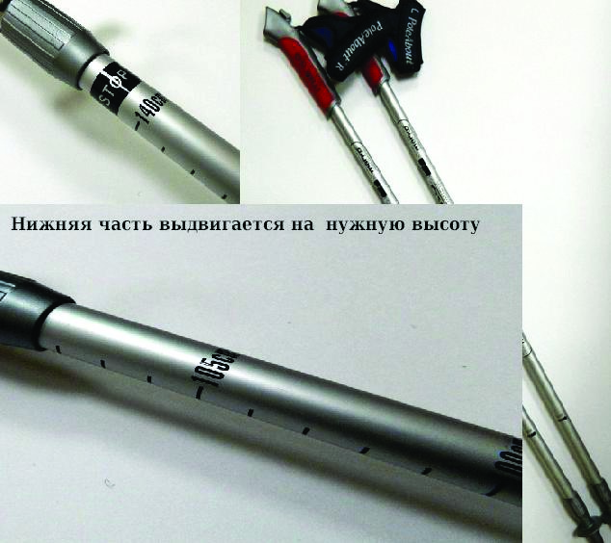
Оптимальными для людей старшей возрастной группы являются двухсекционные палки, специальный крепежный механизм которых, позволяет надежно зафиксировать верхнюю и нижнюю секции палок друг относительно друга на рекомендуемой высоте в диапазоне 105 – 145 см. Для удобства запоминания высоты палки, используемой для ходьбы, на нижнюю секцию палки нанесена шкала с шагом 1 см.
Рисунок 6 – Двухсекционные палки для Финской ходьбы
Финская ходьба с палками подходит как для индивидуальных занятий, так и для занятий в группе, она доступна и не травмоопасна. Этот вид деятельности приобрел популярность не только в Скандинавских странах, но и в Германии, Англии, Италии, Польше, США, Канаде. В Финляндии финской ходьбой занимаются 1,5 миллиона человек, тогда как население всей страны составляет около 15 миллионов.
При ходьбе с палками движения рук, ног, туловища осуществляются ритмично и похожи на движения при быстрой ходьбе, но являются более интенсивными. Амплитуда движения рук вперед-назад регулирует ширину шага. Отталкивание палкой заставляет делать более широким шаг. А чем слаженнее работают руки и ноги, тем эффективнее участвуют в движении суставы, мышцы бедер, грудного отдела, шеи и плеч. Техника финской ходьбы соответствует с одной стороны естественному стереотипу движения при обычной ходьбе, а с другой – технике ходьбы на лыжах, что обеспечивает участие мышц всего тела в процессе движения. Движение рук позволяет увеличить эффективность тренировки на 40%. Опыт показывает, что уже после первых шагов с палками большинству участников удается ощутить и поймать свой ритм ходьбы. Формирование нового двигательного стереотипа происходит в течение первых 2-3 занятий.
Результаты многих исследований показали, что финская ходьба улучает состояние сердечнососудистой и дыхательной систем [26], снимает напряжение мышц шейно-плечевого отдела, укрепляет мышцы спины, позволяет снизить нагрузку на суставы ног на 10-20% по сравнению с обычной ходьбой, улучшает настроение, устойчивость к стрессам, снижает раздражительность, регулирует работу ЦНС. Ходьба с палками поддерживает в тонусе все основные группы мышц. Энергетическая стоимость финской ходьбы за счет включения в работу 90% мышц всего тела, выше на 50%, чем при обычной ходьбе, что эффективно используется в программе снижения и стабилизации массы тела, для лечения ожирения и метаболического синдрома. Занятия финской ходьбой на свежем воздухе положительно воздействуют на работу всех систем организма. При такой ходьбе вырабатываются правильная осанка, с выпрямленной спиной и расправленными плечами.
В ходе проведенных исследований было показано, что Финская ходьба:
- улучшает состояние дыхательной и сердечнососудистой систем организма;
- на 5-10% повышает потребление энергии по сравнению с обычной ходьбой;
- повышает частоту сердечных сокращений на 10-15 ударов в минуту по сравнению с обычной ходьбой;
- не вызывает большей усталости, чем обычная ходьба;
- улучшает состояние мышц;
- снимает напряжение с мышц шейно-плечевого отдела, уменьшает болевые ощущения;
- снижает нагрузку на коленные суставы;
- является безопасной в качестве методики реабилитации;- повышает мобильность у пожилых людей; - благотворно влияет на настроение [26].
Финская ходьба во многих европейских странах, а также в США и Канаде, активно используется в программах реабилитации после эндопротезирования суставов ног, программах снижения веса и др., а также в программах ЛФК [34].

2. ТЕХНИКА ЗАНЯТИЙ ФИНСКОЙ ХОДЬБОЙ

2.1. Подбор высоты палок для ходьбы
Индивидуальный подбор высоты палок для ходьбы является важным этапом в освоении техники ходьбы с палками и последующего выполнения тренировочных занятий. От правильно подобранной высоты палок зависит и уровень дополнительной нагрузки при ходьбе. Осуществить подбор требуемой для каждого занимающегося высоты возможно тремя способами.
Первый способ:
В Таблице 2 указана длина палок для занятий финской ходьбой в зависимости от роста занимающегося.

Таблица 2 - Соответствие длины палок росту занимающегося
Рост (см) | Длина палок (см)
150-160 | 115
161-170 | 120
171-180 | 125
181-190 | 130
191-200 | 135
Второй способ:
Расчет высоты палок по формуле: А=В*0,7; где А – высота палок в см, а В – рост в см.
Например, высота палок для ходьбы человека ростом 175 см по расчету:
(175*0,7) будет равна 119 см.
Третий способ (практический):
Для подбора высоты палки в положении стоя ноги вместе необходимо зафиксировать рукоятку палки в кисти, осуществить упор палки перпендикулярно поверхности с тем расчетом, чтобы образующийся угол между плечом и предплечьем руки, удерживающей палку, был прямым (90º).
Изначально выставленная высота палок в зависимости от цели тренировки может быть изменена, как в сторону увеличения, так и в сторону уменьшения. Индивидуально, желая увеличить нагрузку при ходьбе, можно прибавить к первоначальной величине до 5 см, с целью снижения величины нагрузки - уменьшить высоту палок на такую же величину. По мере развития тренировочного эффекта у занимающегося финской ходьбой может увеличиться длина шага, что может потребовать соответствующего компенсаторного увеличения длины палок.

2.2 Техника ходьбы с палками
Правильная техника ходьбы с палками, позволяет получить все преимущества, которые дает ФХ при использовании ее в качестве средства оздоровления, гарантирует безопасность и исключает возможность получения травм и неприятных ощущений. Человек, передвигающийся с техническими ошибками, внешне может показаться непривлекательным, нелепым и неуклюжим, что непроизвольно может вызвать соответствующую реакцию случайных прохожих, зрителей. Это не будет иметь последствий, если идущий с палками получает свою долю удовольствия от занятий ФХ и не обращает внимание на недоуменные взгляды прохожих и возможные усмешки. В случае, если человек психологически уязвим, то, эта психологическая ситуация в итоге может отразиться на его конечном отношении к продолжению занятий. Поэтому важно получить урок (мастер-класс) ФХ у специалиста – инструктора, прежде всего для того, чтобы обрести уверенность в том, что все движения при ходьбе выполняются правильно, а со стороны, передвигаясь с палками, он выглядит, если не привлекательно для окружающих, то, по крайней мере, не отталкивающе. Не следует пренебрегать занятиями с инструктором в расчете на самообразование. Это позволит сэкономить время для освоения техники и получить максимум удовольствия и пользы от занятий ходьбой с палками.

2.3 Освоение техники ходьбы с палками
Основное правило при ходьбе с палками - все движения должны быть функциональны и естественны. Для быстрого и качественного освоения техники ходьбы следует использовать следующие упражнения:
- Возьмите палки в руки, не надевая темляки и удерживая их за середину. Расслабьте плечи, и, не фиксируя внимания на палках, начните ходьбу в лёгком темпе, в привычном для вас ритме, естественно включая в движение руки. Палки будут согласованно двигаться в выбранном ритме вперёд- назад. Когда вы почувствуете лёгкость и естественность движений, удлините шаг, при этом стопа «перекатывается» с пятки на носок. Увеличьте амплитуду движений рук, как при марше. Это упражнение позволяет Вам почувствовать свой ритм ходьбы и подготовит Вас к ходьбе с палками, закреплёнными на руках.
- Закрепите темляки палок на кистях рук, опустите руки вниз, раскройте кисти, не держитесь за палки. Расположите палки параллельно друг другу за собой. Расслабьте плечи, начните движение. Постарайтесь не фиксировать внимание на палках. Они должны естественным образом волочиться за вами по земле. Руки опущены вниз, и в движении не принимают участия. У Вас должно сформироваться ощущение, что «не вы держитесь за палку, а палка за вас». И куда бы вы не направлялись, палки всегда у Вас за спиной. Постепенно удлиняйте шаг и осваивайте «перекат» стопы с пятки на носок. Это упражнение подготовит вас к следующему этапу - освоению активного использования палок в процессе ходьбы.
- Продолжая движение, постепенно включаете в работу руки, пока не фиксируя рукоятки палок, кисть открыта. Амплитуда движения рук не значительная, как на прогулке. Палки, естественны образом, продолжают движение за рукой. Цель этого упражнения - ощутить ритм движения рук с палками, в соотношении с ритмом движения ног, ощутить весь цикл сочетанных движений при ходьбе.
- Продолжение предыдущего упражнения, но с более активным употреблением палки в процессе ходьбы. Зажмите рукоятку палки кистью, не сдавливая её сильно, но удерживая ее достаточно крепко для того, чтобы иметь возможность опереться на палку. Продолжайте увеличивать амплитуду движения рук естественным образом согнутых в локтевом суставе. В верхнем положении движения руки вперёд, Вы почувствуете, что палка фиксируется на поверхности в точке упора. При движении руки назад, происходит отталкивание, при этом палка зафиксирована в данной точке до момента начала движения руки вперёд при очередном цикле.
- В продолжение предыдущего упражнения добавляйте небольшое усилие при фиксации палки в точке упора и далее с дополнительным усилием осуществляете отталкивание палкой от поверхности. При отталкивании несколько ослабьте фиксацию рукоятки палки кистью, разжимая пальцы, тем самым как бы «раскрывая» кисть. При этом упор на палку и отталкивание осуществляется в основном за счёт давления на крепёжную конструкцию темляка жестко фиксированного к рукоятке. Это позволяет завершить полноценное отталкивание и увеличить амплитуду движения руки. Продолжайте движение, обращая внимание на ритм, амплитуду движения рук, длину шага и «перекат» ступни с пятки на носок.
Если при выполнении упражнения по какой-либо причине вы сбились, не расстраивайтесь, повторите весь цикл упражнений, помня о том, что палки всегда располагаются сзади, что вы должны двигаться в заданном ритме, и что все движения при ходьбе функциональны, естественны и легки.

3. МЕДИЦИНСКИЙ КОНТРОЛЬ ПРИ ЗАНЯТИЯХ ФИНСКОЙ ХОДЬБОЙ
3.1 Основные требования для начала занятий финской ходьбой, медицинские противопоказания для занятий.
Перед началом систематических занятий финской ходьбой желательно пройти врачебный осмотр или консультацию терапевта (кардиолога или гериатра) включающий общий осмотр, определение состояние сердечно-сосудистой (ЧСС, АД, ЭКГ) и дыхательной систем (жизненную емкость легких, пневмотахометрию вдоха и выдоха, частоту дыхательных движений), оценку связочно-суставного аппарата, мышечной системы. Это важно для последующего контроля и оценки общего состояния и показателей реакции на нагрузку [11].
К медицинским противопоказаниям для занятий финской ходьбой относятся:
- Частые приступы стенокардии при малых физических нагрузках и в покое (IV функциональный класс, нестабильная стенокардия).
- Нарушения сердечного ритма (пароксизмальная форма мерцания и трепетаний предсердий, парасистолия, миграция водителя ритма, частая политопная или групповая экстрасистолия, особенно желудочковая).
- Аневризма левого желудочка и аорты (относительные противопоказания).
- Нарушения атриовентрикулярной проводимости высоких степеней.
- Недостаточность кровообращения II Б ст. и выше.
- Артериальная гипертензия со стабильно повышенным АДд выше 110 мм.рт. ст., АДс выше 180 мм/рт.ст.
- Легочно-сердечная недостаточность II ст. и выше.
- Сопутствующие заболевания, мешающие ходьбе (полиартриты различной этиoлогии с нарушением функции суставов, дискогенные радикулиты, дефекты и ампутация конечностей и др.).

3.2 Организационные принципы занятий дозированной финской ходьбой
Достичь необходимого оздоровительного эффекта при занятиях финской ходьбой возможно лишь при соблюдении основополагающих организационных принципов: систематичности, постепенности и адекватности нагрузки [16].
- Принцип систематичности предусматривает последовательность и регулярность оздоровительных тренировок. Это напрямую связано с развитием механизмов долговременной адаптации. В основе ее лежит усиленный адаптивный синтез белка, ведущий к увеличению мощности функционирующих клеточных структур [12]. Эти функциональные изменения происходят в период восстановления после физических нагрузок. Именно в этот период возрастает энергетический потенциал организма, за счет суперкомпенсации энергетических затрат. В случае если физическая нагрузка не повторится, усиленный синтез белка прекращается, более того происходит активное расщепление белков, которые интенсивно синтезировались в результате реакций на нагрузку, т. е. организм возвращается в исходное состояние. Устраняются как не реализованные сверхвосстановленные запасы источников энергии [3]. Таким образом, одно занятие в недельный тренировочный цикл к каким-то существенным изменениям в организме не приводит. Организм человека - мощнейшая саморегулирующаяся система, поэтому положительные сдвиги (тренированность) отмечаются только тогда, когда эффект воздействия на организм последующего занятия накладывается на эффект, сохранившийся после предыдущего занятия. Последующее занятие должно начинаться на фоне, который характеризуется повышенным объемом клеточных структур и суперкомпенсацией энергетических ресурсов. Поэтому основой развития тренированности служит систематичность воздействия нагрузки и регулярное повторение занятий.
- Принцип постепенности — развитие клеточных структур и их поддержание на должном уровне при долговременной адаптации возможно лишь при постоянном увеличении нагрузки. Если объем и интенсивность нагрузки остается неизменной, то ее воздействие на организм становится малоэффективным. С развитием тренированности двигательная активность неизменной интенсивности требует использования лишь части повышенных резервов клеточных структур и по этому перестает быть развивающим стимулом. Необходимость в постепенном увеличении нагрузки — еще одно важное требование в организации занятий.
На начальном этапе постепенное увеличение нагрузок идет за счет увеличения их по времени. Даже самому нетренированному занимающемуся на начальном этапе занятий финской ходьбой можно назначить ходьбу в медленном темпе, продолжительностью 10-15 минут. В зависимости от исходного общего состояния пациента и динамики его изменений увеличение нагрузки по времени можно, продолжать вплоть до достижения общей длительности тренировки 60-90 минут. Это оптимальное для поведения тренировки время, которое при определенном уровне самоорганизации, на оздоровительный спорт может потратить любой человек без особого ущерба для работы или быта. Дальнейшее увеличение нагрузки по времени затруднительно из соображений т.к. требует изыскания дополнительных резервов времени для занятий.
Последующее увеличение нагрузки идет за счет увеличения ее мощности в пределах аэробной зоны. Если на начальном этапе занятий применяли ходьбу с палками со скоростью 3-4 км/час, то в последующем для сохранения тренирующего эффекта при фиксированном времени тренировки нужно увеличивать темп ходьбы.
Такой подход позволит довольно долго (годами) увеличивать мощность нагрузки адекватно состоянию занимающегося, сохраняя динамику эффекта тренированности. Как считает А. Виру (1988), возрастного предела для получения эффекта развития нет [5]. Даже у 70-летних можно получить тренировочный эффект.
Принцип адекватности нагрузки предусматривает строгую индивидуализацию нагрузок. Лучших результатов оздоровления добивается не тот, кто больше работает, а тот, кто соизмеряет мощности нагрузок со своими возможностями. Чрезмерная физическая нагрузка может быть настолько опасна, насколько недостаточная – бесполезной [8].
Наиболее методически грамотной считается дозировка нагрузки по пульсу. Дозирование нагрузки проводится с учетом возраста занимающегося и степени его тренированности. Наиболее простым методом дозирования нагрузки по пульсу является метод, предложенный А. Виру.
Для начинающих и имеющих низкий уровень тренированности пульс при максимальной нагрузке вычисляется по формуле:
ЧСС тренирующая = 170 – возраст (полных лет). Для пациентов, занимающихся регулярно на протяжении 1-2 лет:
ЧСС тренирующая = 180 — возраст, лет.

3.3 Двигательные режимы финской ходьбы с палками
Основываясь на соблюдении главных организационных принципов занятий финской ходьбой с палками - систематичности, постепенности и адекватности нагрузки на практике применяются двигательные режимы, соответствующие различной степени тренированности занимающихся и подразделяющиеся в зависимости от активности и нагрузки на:
- щадящий,
- щадяще-тренирующий;- тренирующий.
- Щадящий режим, или подготовительный, назначают на первые 3-5 дней занятий. В этот период происходит адаптация организма к новым условиям физической нагрузки. Рекомендуются прогулки по выбранной для занятий трассе в медленном, прогулочном темпе возможно под наблюдением инструктора. Первые 3 прогулки являются функциональной пробой для сердечно-сосудистой системы. Определяя интенсивность физических тренировок, в первую очередь нужно руководствоваться уровнем пороговой нагрузки, (толерантности к физической нагрузке), который является пределом переносимости для данного человека. Необходимо назначать физические нагрузки в диапазоне 50-60 % максимального уровня ЧСС, т.е. подбирать нагрузки таким образом, чтобы они могли выполняться в течение сравнительно длительного периода без признаков неадекватности и в то же время быть достаточными по мощности, чтобы обладать тренирующим эффектом. Щадящий режим назначается лицам в удовлетворительном состоянии с компенсированной функцией кровообращения, с частотой сердечных сокращений (ЧСС) в покое меньше 90 в 1 мин, при АДс не выше 160 мм рт.ст., АДд не выше 105 мм рт.ст. [9].
- Щадяще-тренирующий режим, направлен на дальнейшее улучшение функционального состояния сердечно-сосудистой системы, стимуляцию приспособительных механизмов и повышение адаптации к физическим нагрузкам. Дозированная финская ходьба с палками по щадяще-тренирующему режиму применяется у лиц по мере их адаптации к щадящему режиму и достижения возможности выполнять более высокие физические нагрузки главным образом за счет увеличения продолжительности занятий по времени [8].
Контрольные функциональные показатели у находящихся на щадящетренирующем режиме: ЧСС в покое не больше 80 в 1 мин, АДс не выше 150 мм. рт.ст., АДд не выше 95 мм рт.ст.
- Тренирующий режим, характеризуется наиболее выраженными по интенсивности и продолжительности нагрузками, оказывающими значительное тренирующее воздействие, с возможностью достижения при кратковременных ускорениях 75-80 % порогового уровня ЧСС. Ходьба по тренирующему режиму назначается лицам с ЧСС в покое 60-80 в 1 мин, АДс не выше 140 мм рт.ст., АДд не выше 90 мм рт.ст.,
Перевод занимающегося финской ходьбой с одного на другой, более нагрузочный двигательный режим должен осуществляться только после полной адаптации к назначенным нагрузкам с учетом общего состояния тренирующегося, наличия или отсутствия медицинских противопоказаний.

3.4 Методические принципы занятий финской ходьбой
Существуют два способа проведения занятий оздоровительной финской ходьбой с палками:
- индивидуальный – когда основной тренировочный процесс осуществляется самостоятельно занимающимся с возможным периодическим инструкторским контролем и соответствующей коррекцией физической нагрузки;
- групповой – в составе однородной по физическим показателям группы занимающихся под руководством и наблюдением инструктора.
При назначении дозированной оздоровительной финской ходьбы с палками должны быть учтены следующие методические принципы:
- адекватность физических нагрузок возможностям занимающегося (не должны вызывать и увеличивать имеющиеся патологические изменения показателей клинико-функционального состояния различных органов и систем);
- учет объема и интенсивности физических нагрузок - во второй половине дня нагрузка не должны превышать 50% утренней нагрузки;
- ограничение физической нагрузки при неблагоприятных климатических и метеорологических условиях (сила ветра, наличие осадков, изменение температуры воздуха, барометрического давления) за счет уменьшения интенсивности и продолжительности занятия (при температуре воздуха ниже минус 15-20 С и выше плюс
30 С занятия не проводят);
- проведение дозированной оздоровительной финской ходьбы с палками в наиболее благоприятное время суток (летом - лучше в утренние часы с 7 до 8 или вечерние с 17 до 18 часов, зимой - в самое теплое время дня);
- интенсивные кратковременные («пиковые») нагрузки на тренировочном маршруте могут достигать 75-90 % максимальной ЧСС только для лиц проходящих занятие в тренировочном режиме;
- длительные («фоновые») нагрузки должны выполняться при ЧСС 50-65 % от максимальной ЧСС на всех трех режимах тренировки;
- при движении на участке тренировочного маршрута под уклон уровень нагрузки может существенно снижаться и при движении в том же темпе составлять около 1/3-1/2 общей нагрузки;
- в связи с увеличением угла подъема на отдельных участках маршрута ходьба в одном и том же темпе может вызвать различную ответную реакцию организма из-за различного уровня увеличения энергозатрат, что необходимо предусмотреть при составлении маршрута и ознакомлении с ним;
- количество кратковременных остановок для отдыха во время тренировки определяется индивидуально в зависимости от субъективных восприятий нагрузки тренирующимся;
- прекращение тренировки возможно по желанию занимающегося без согласования с инструктором и объяснения причины.

3.5 Методика проведения индивидуального тренировочного занятия по финской ходьбе с палками
Необходимым правилом тренировочной ходьбы следует считать выполнение условий «формулы ходьбы», которая включает 3 периода, представленных в таблице 3.

Таблица 3 - Периоды индивидуального тренировочного занятия
Период занятия | Продолжительность | Темп ходьбы
Разминка | 6-8 упражнений с использованием палок для ходьбы в качестве гимнастического снаряда по 5-6 повторений
Вводный | 10-15 % времени или протяженности маршрута | ходьба в более медленном, чем установленный адекватный темп;
Основной | 70-80 % времени или протяженности маршрута | темп ходьбы адекватный, определенный по пороговой нагрузке;
Заключительный | 10-15% времени или протяженности маршрута | ходьба проводится в привычном или прогулочном темпе
Заминка | 6-8 упражнений с использованием палок для ходьбы в качестве гимнастического снаряда по 5-6 повторений
Каждый раз, начиная и закачивая занятия, тренирующийся должен выполнять упражнения разминки и заминки, которые помогут мышцам и суставам подготовиться к нагрузке, или, наоборот, позволят организму плавно и мягко завершить занятие.
Гимнастические упражнения с палками, которые можно использовать в качестве разминки и заминки:
- Исходное положение: ноги на ширине плеч, широким прямым хватом держим палки, руки опущены вниз. Вдох – поднимаем руки вверх над головой, выдох – опускаем вниз. Руки при движении прямые. Повторяем упражнение 5-6 раз.
- Исходное положение: ноги на ширине плеч, прямым хватом на уровне плеч держим палки, руки согнуты в локтях, палки на уровне груди. Вдох – поднимаем руки вверх над головой, выдох – руки в исходное положение. Повторяем упражнение 5-6 раз.
- Исходное положение: ноги на ширине плеч. Палки удерживаются широким хватом и заведены за спину, руки согнуты в локтях. Повороты туловища вправовлево. Голова не принимает участия во вращении туловища, взгляд фиксирован на произвольной точке на линии горизонта. Повторяем упражнение 5-6 раз.
- Исходное положение: ноги вместе. Палки перед собой на вытянутых руках с упором в землю. Ноги слегка согнуты в коленях. Спина выпрямлена. Два наклона вперед, опираясь на палки. Возвращаемся в исходное положение. Повторяем упражнение 5-6 раз.
- Исходное положение: ноги вместе. Палки в обеих руках прямым хватом посредине, руки опущены. Ноги слегка согнуты в коленях. Спина выпрямлена. Попеременно выбрасываем руку с палкой максимально вперед, затем махом возвращаем назад за спину. Повторяем упражнение 6-8 раз каждой рукой.
- Исходное положение: ноги на ширине плеч. Палки перед собой на вытянутых руках на ширине плеч с упором в землю. Согнуть колени, выполнить полуприсед. Выпрямиться в исходное положение. Повторяем упражнение 5-6 раз.
- Исходное положение: ноги на ширине плеч. Палки перед собой на вытянутых руках на ширине плеч с упором в землю.. Делаем выпад правой ногой. Палки фиксированы на линии носка опорной ноги. При выпаде совершаем два пружинящих движения тазом в вертикальной плоскости с максимальной амплитудой. Возвращаемся в исходное положение. То же повторяем, делая выпад левой ногой. Повторяем упражнение 5-6 раз.
- Исходное положение ноги на ширине плеч. Палки перед собой на вытянутых руках на ширине плеч с упором в землю. Выставляем правую ногу вперед. Совершаем движения в голеностопном суставе, попеременно упирая в землю пятку и носок правой стопы. Повторяем упражнение 5-6 раз. Возвращаемся в исходное положение. То же повторяем, выставляя вперед левую ногу.

3.6 Самоконтроль при дозированной физической нагрузке
Важная роль в достижении оздоровительного эффекта от занятий ФХ принадлежит самим занимающимся. Самоконтроль, т.е. наблюдение за своим состоянием и самочувствием, в дополнение к врачебному контролю, помогает получить данные непосредственного воздействия каждого занятия ФХ [17].
Самоконтроль не заменяет врачебного контроля, а является существенным дополнением к нему. Он необходим для того, чтобы правильно подобрать начальный, стартовый уровень физической нагрузки, а также осуществлять систематический контроль за физическими нагрузками с целью их своевременной коррекции во избежание перегрузок и срывов, и получения максимально положительного результата.
Самоконтролю подлежат субъективные ощущения занимающегося. Оценка осуществляется перед выполнением физической нагрузки, в процессе выполнения и после ее завершения. Это очень важный показатель, позволяющий учитывать индивидуальную переносимость нагрузки.
В таблице 4 представлены критерии неадекватности физической нагрузки.

Таблица 4 - Критерии неадекватности физической нагрузки [1]
Признаки | Наименование признаков
Субъективные | Боль в области сердца, за грудиной, появившаяся или усиливающаяся во время выполнения физических нагрузок. Головная боль, головокружение, усилившиеся при выполнении физических упражнений, резкая слабость, чрезмерная усталость, возникшие во время нагрузки. Сильное сердцебиение. Сильная одышка. Нарушение координации движения при выполнении упражнений и др.
Объективные | Нарушение ритма, появление частых или групповых экстрасистол; приступ мерцательной или пароксизмальной тахикардии. Снижение ЧСС в ответ на увеличение нагрузки; учащение пульса выше пороговой величины или рекомендуемой врачом для данного режима. Высокое АД с учетом индивидуальных исходных значений или выше 220- 230/120-130 мм рт.ст. при удовлетворительном самочувствии; снижение АД в ответ на увеличение нагрузки. Резкая бледность или чрезмерная гиперемия кожных покровов; холодный пот или чрезмерная потливость; тошнота, рвота, возникшие при выполнении нагрузки.
При индивидуальной самооценке результатов, как отдельно взятой тренировки, так и тренировочного процесса за определенный период времени необходимо понимать основные состояния, которые могут возникнуть:
Утомление – это нормальное временное состояние организма, возникающее вследствие выполнения мышечной работы.
Признаки утомления – усталость, снижение работоспособности, ухудшение координации и некоторых физиологических показателей ЧСС, ЧД. В рамках ДФХ начальный период изменения общего режима физической активности физические нагрузки не следует проводить до выраженных признаком утомления.
Переутомление – возникает в случае если после перенесенных физических нагрузок, новые нагрузки исполняется до момента полного восстановления работоспособности. В этом случае признаки утомления накапливаются, суммируются, что в результате приводит к дальнейшему нарушению функций организма, резкому снижению работоспособности, ухудшению самочувствия. Для устранения переутомления достаточно на протяжении нескольких последующих занятий уменьшить объем, интенсивность или продолжительность занятий. Возможно увеличить периоды отдыха между занятиями. Если переутомление своевременно не выявлено, дальнейшее продолжение занятий может привести к более серьезному нарушению функций организма [2].
Перенапряжение – развивается при однократной физической нагрузке, превышающей функциональные возможности индивида из-за недостаточной тренированности или наличия у него патологических состояний кардиораспираторной, кислородотранспортной систем организма. Это состояние развивается во время или после серьезной нагрузки. Характеризуется признаками острой сердечной или сосудистой недостаточностью. Резкая общая слабость, головокружение, потемнение в глазах, возможно обморочное состояние, тошнота, рвота, бледность кожных покровов, цианоз, нитевидный пульс. При появлении признаков перенапряжения больному создают полный покой и оказывают первую врачебную помощь.

Контроль частоты сердечных сокращений
Наиболее точный показатель адекватности физической нагрузки – частота сердечных сообщений.
Методы определения ЧСС
а) – измерение пульса на перифирических артериях: сонных, лучевой по формуле:

(Пульс за 10 сек)х6=ЧСС ударов в минуту
б) – с помощью портативных медицинских аппаратов – пульсметров. Это бо-
лее точно, но требует определенных технических навыков.
Вычисление ЧСС тренировочного режима определяется по формулам А. Виру (см раздел 3 Организационные принципы занятий дозированной финской ходьбой)
Восстановление ЧСС после выполненной нагрузки – важный показатель, характеризующей адекватность выполненной нагрузки, посильность ее выполнения для занимающегося и степень его тренированности.
При нормальной реакции на физическую нагрузку наблюдается снижение частоты пульса через 1 мин на 20% (за 100% принимается ЧСС в первые 10 с после нагрузки), через 3 мин – на 30%, через 5 мин – на 50% и через 10 мин – на 70-75%.
Если ЧСС превышает через 10 мин после нагрузки исходную на 20-25 ударов,
то нагрузка была явно завышена
Контроль ЧСС в покое. Утром после пробуждения, не вставая с постели измерить ЧСС. Постепенное снижение ЧСС в покое по сравнению с исходными данными является верным признаком эффективности занятий и увеличение тренированности. О достаточной тренированности соответствует утренняя частота пульса 60 ударов в минуту при длительном сохранении этого показателя.
Частота дыхания. Определяется количеством дыхательных движений в одну минуту. В покое у тренированных ЧД составляет 8-12 в одну минуту, у нетренированных 14-18. При выполнении физической нагрузки учащение дыхания выше 30 в одну минуту с ощущением нехватки воздуха – это сигнал к снижению или полному прекращению нагрузки.
Масса тела. Легко контролируемый показатель как с целью долгосрочной оценки эффективности занятий, так и оценки эффективности конкретного занятия. При правильно подобранной нагрузки (с учетом адекватного режима питания) масса тела в первые 2-3 недели занятий снижается за счет потери воды и части висцерального жира. Затем масса тела стабилизируется и даже может несколько увеличиваться за счет нарушения мышечного компонента. Масса тела при адекватной физической нагрузке не должна снижаться за одну тренировку у лиц, имеющих повышенную массу тела более 0,5 кг, а у лиц с нормальной массой тела более 0,25 кг.
Для анализа динамики показателей, характеризующих эффективность занятий, рекомендуется вести дневник самоконтроля, где осуществлять фиксацию наиболее значимых показателей. Наиболее значимо выполнение этого в начале тренировочного процесса до получения первого положительного результата. Так как позволяет грамотно оценивать изменение, происходящее в организме на фоне изменившегося режима общей физической активности. Своевременно предпринять грамотные обдуманные действия, позволяющие сохранить желание и возможность дальнейших занятий, а не предпринимать крайние меры по отказу от последних.

4. ОЦЕНКА ЭФФЕКТИВНОСТИ ЗАНЯТИЙ ФИНСКОЙ ХОДЬБОЙ
Оценка эффективности дозированной ходьбы основывается на комплексном анализе субъективного состояния, показателей физической работоспособности (увеличение нагрузки за весь период применения дозированной ходьбы), положительной динамики функциональных показателей [17].
Градации оценки результатов применением тренировочной ходьбы:
- «значительное улучшение» (включается в общую оценку «улучшение») - хороший тренировочный эффект, адекватная реакция на нагрузку увеличения нагрузки, субъективное улучшение, урежение ЧСС в покое, прирост мощности работы на 50 % и более;
- «улучшение» - субъективное улучшение, адекватная реакция на большинство этапов увеличения нагрузок, увеличение мощности нагрузок при повторном тестировании в пределах 20—50 %;
- «без перемен» - отсутствие динамики субъективных и объективных показателей;
- «ухудшение» - обострение основного заболевания или возникновение интеркуррентного заболевания, неадекватные реакции больного на нагрузку, выраженная метеолабильность и отрицательная динамика других показателей.

5. СОЦИАЛЬНО-ПСИХОЛОГИЧЕСКИЕ АСПЕКТЫ ЗАНЯТИЙ ФИНСКОЙ ХОДЬБОЙ С ЛИЦАМИ СТАРШЕЙ ВОЗРАСТНОЙ ГРУППЫ
По мнению многих экспертов, одним из наиболее мощных факторов, оказывающих влияние на установки и поведение человека в пожилом возрасте, является процесс его ухода из активной общественной жизни, вынужденное или добровольное ограничение как социальных, так и семейных контактов. Прекращение трудовой деятельности, связанное с этим ухудшение материального состояния, падение социального престижа, возможная потеря родных и близких, уход из семьи взрослых детей нарушают динамический жизненный стереотип личности, изменяются ее мировоззрение и поведение, что приводит к снижению коммуникабельности. Зачастую человек в такой ситуации замыкается. Многие пожилые люди страдают от одиночества. Кроме психологического дискомфорта, жизнь в одиночестве осложняет решение разнообразных жизненных проблем, и без того усложненных в связи со снижением психофизических возможностей человека и ухудшением его материального благополучия [18].
Как уже было сказано выше, заниматься финской ходьбой можно как индивидуально, так и в группах. И помимо благотворного влияния на функциональные возможности пожилого человека, занятия финской ходьбой важны в социальном плане. Программы по финской ходьбе для лиц старшей возрастной группы, особенно рассчитанные на занятия в малых группах или социальных центрах, способствуют усилению социального и межкультурного взаимодействия лиц старшей возрастной группы. Пожилые люди, регулярно занимающиеся финской ходьбой, в процессе занятий имеют возможность наладить новые дружеские отношения и знакомства, будучи более активными физически, они становятся более активными и в социальном плане, а значит, с меньшей вероятностью подвержены исключению из жизни общества. Регулярные занятия финской ходьбой в группе с инструктором или просто со знакомыми и друзьями помогают пожилому человеку преодолеть чувство одиночества, а также способствуют преодолению стереотипов восприятия старости и пожилых людей. Финская ходьба и физически активный образ жизни позволяют пожилым людям поддерживать функциональную самостоятельность и оптимизировать активное участие в жизни общества.
Для того чтобы пожилой человек смог начать и, главное, продолжить занятия финской ходьбой, нужно создать у него устойчивую внутреннюю мотивацию к физической активности. Для этого необходимо, чтобы инструктор или врач, курирующие занятия, раз от раза напоминал о преимуществах финской ходьбы и активного образа жизни для здоровья. Эффективной в целях мотивации будет и разработка индивидуального плана занятий, основанного на данных о состоянии здоровья конкретного человека и включающего, прежде всего, конкретные задачи и схему занятий, для их достижения. Необходимо вести мониторинг субъективных и объективных изменений показателей здоровья занимающегося, как физического, так и психологического. Полезным для создания мотивированного подхода к занятиям ФХ будет ведение личного дневника занятий, в котором занимающийся может отмечать количество пройденных шагов, дистанцию, время занятий, а также свои субъективные ощущения. В случае если режим занятий предполагает занятия не в группе, а самостоятельно, куратор может поддерживать обратную связь с занимающимся, время от времени, отслеживая, продолжает ли пожилой человек прогулки (если - нет, то по какой причине).
ПРИЛОЖЕНИЕ А.

ДНЕВНИК ДЛЯ ЗАНИМАЮЩИХСЯ ФИНСКОЙ ХОДЬБОЙ
Основные правила:
- Если вы страдаете определенными заболеваниями, то прежде чем начать заниматься финской ходьбой проконсультируйтесь с врачом, который сможет посоветовать вам приемлемый уровень нагрузки, учитывая состояние вашей сердечнососудистой и дыхательной систем, их реакцию на нагрузку, психоэмоциональный настрой.
- Вход в режим физических нагрузок следует осуществлять постепенно – чем вы менее физически активны, тем медленнее следует увеличивать нагрузку.
- Начинать надо постепенно, увеличивая темп и дистанцию ходьбы, определив исходный индивидуальный предел в обычном темпе до остановки (усталость, одышка, боли и др.).
- Если самочувствие ИНТЕРЕСНАЯ СТАТИСТИКА после прогулки значительно ухудшается ▪ 2600 шагов равны приблизительно 2 км
(нарушается сон, ап- ▪ 10000 шагов составляют приблизительно 7,6
петит, работоспособкм
ность, появляются не-
приятные ощущения), ▪ 10000 шагов позволяют сжечь 400-450
то это требует сни- калорий (в зависимости от телосложения жения нагрузок и по-
вторной консультации ходока и скорости ходьбы) специалиста. ▪ 1200 шагов – это 10 минут ходьбы
- На высоте нагрузки ▪ 30 минут ходьбы с палками равны пульс не должен пре- приблизительно 3500-4000 шагам вышать 110-130 ударов в 1 минуту. Занятия не должны прово-
цировать одышку, обильное потоотделение, общую слабость, боли в сердце. Появление этих симптомов свидетельствует о неадекватности нагрузок. Пульс измеряют, подсчитывая удары сердца на запястье или шейной артерии. Удары необходимо подсчитывать в течение 15 секунд, потом умножить результат на четыре.
- Предостережение! В случае появления выраженной усталости, одышки, сердцебиения, неприятных ощущений или болей в области сердца нужно прекратить движение, сесть на скамейку, принять валидол или нитроглицерин, отдохнуть, расслабиться. Сняв вышеуказанные явления, обратиться к врачу в целях получения необходимой терапевтической помощи. При сохраняющемся болевом приступе - оставаться на месте, самостоятельно или с помощью посторонних вызвать машину «скорой помощи».
- Дыхание должно быть ритмичное, ровнее, глубокое. Не должно быть субъективного ощущения одышки. Взаимоотношение числа шагов и дыханий зависит от индивидуальных особенностей организма, степени тренированности, привыкания к маршруту, эмоционального состояния. Обычно вдох соответствует 3-5 шагам, выдох — 4-5 шагам, т.е. выдох должен быть более продолжительным, чем вдох.
- Надо стараться соблюдать регулярность занятий 3-5 раз в неделю.
- Наиболее подходящее время для занятий - ранние утренние часы, до завтрака. В ненастную погоду, зимой лучше ходить с 10-11 ч до 13 -14 ч.
- После приема пищи занятие по финской ходьбе с палками можно проводить через 1-1,5 ч.
- Каждый раз прогулку с палками необходимо начинать с разминки и заканчивать заминкой. Выполняйте упражнения так, как вы можете! Но никогда не пропускайте их.
- Эффект от лечения движением проявляется ощущением бодрости, жизнерадостности, прилива сил, стремлением к удлинению и усложнению маршрута, все более легкому преодолению расстояния, объективными благоприятными сдвигами в состоянии сердечно-сосудистой и дыхательной систем, уменьшением массы тела при ее избытке.
- Хорошая погода улучшает настроение и самочувствие, необходимо использовать погожие дни для занятий финской ходьбой.
Одежда:
Одежда для занятий должна быть удобной и не сковывать движения, отвечать погодным условиям и времени года. Обувь обязательно без каблуков, удобная, с гибкой подошвой. Во время занятий вам должно быть комфортно!
Полезно:
Ходьба с палками не требует больших усилий, но приносит большую пользу здоровью. Для того чтобы следить за тем, как вы себя чувствуете в процессе занятий, мы предлагаем вам пользоваться простым шагомером и вести дневник занятий. Эти два инструмента просты и доступны. Они позволят вам найти тот режим занятий, который наилучшим образом соответствует состоянию вашего здоровья.
Шагомер позволит вам ставить цели и достигать их. Он наглядно демонстрирует ваши результаты и мотивирует вас продолжать занятия. Шагомер является рекомендуемым, но необязательным инструментом, который используют при занятиях финской ходьбой. Вы можете также просто засекать время, ставя перед собой задачу, заниматься финской ходьбой не менее 30 минут в день.
Высота палок:
Палки нужно выбирать по росту. Как правило, они должны быть на 50 см короче вашего роста.
Для выбора правильной длины палок вы можете воспользоваться нашей таблицей:
Рост (см) | Длина палок (см)
150-160 | 115
161-170 | 120
171-180 | 125
181-190 | 130
191-200 | 135
Более точно рассчитать длину палок можно по схеме: рост х 0,7.
Мы рекомендуем вам телескопические палки. Они удобны в использовании и позволят вам настроить комфортную для вас высоту палок.
Разминка/Заминка:
Каждый раз, начиная и закачивая занятия, необходимо выполнять упражнения, которые помогут вашим мышцам и суставам подготовиться к нагрузке, или, наоборот, позволят организму плавно и мягко завершить занятие.
- Исходное положение: ноги на ширине плеч, широким прямым хватом держим палки, руки опущены вниз. Вдох – поднимаем руки вверх над головой, выдох – опускаем вниз. Руки при движении прямые. Повторяем упражнение 5-6 раз.
- Исходное положение: ноги на ширине плеч, прямым хватом на уровне плеч держим палки, руки согнуты в локтях, палки на уровне груди. Вдох – поднимаем руки вверх над головой, выдох – руки в исходное положение. Повторяем упражнение 5-6 раз.
- Исходное положение: ноги на ширине плеч. Палки удерживаются широким хватом и заведены за спину, руки согнуты в локтях. Повороты туловища вправовлево. Голова не принимает участия во вращении туловища, взгляд фиксирован на произвольной точке на линии горизонта. Повторяем упражнение 5-6 раз.
- Исходное положение: ноги вместе. Палки перед собой на вытянутых руках с упором в землю. Ноги слегка согнуты в коленях. Спина выпрямлена. Два наклона вперед, опираясь на палки. Возвращаемся в исходное положение. Повторяем упражнение 5-6 раз.
- Исходное положение: ноги вместе. Палки в обеих руках прямым хватом посредине, руки опущены. Ноги слегка согнуты в коленях. Спина выпрямлена. Попеременно выбрасываем руку с палкой максимально вперед, затем махом возвращаем назад за спину. Повторяем упражнение 6-8 раз каждой рукой.
- Исходное положение: ноги на ширине плеч. Палки перед собой на вытянутых руках на ширине плеч с упором в землю. Согнуть колени, выполнить полуприсед. Выпрямиться в исходное положение. Повторяем упражнение 5-6 раз.
- Исходное положение: ноги на ширине плеч. Палки перед собой на вытянутых руках на ширине плеч с упором в землю.. Делаем выпад правой ногой. Палки фиксированы на линии носка опорной ноги. При выпаде совершаем два пружинящих движения тазом в вертикальной плоскости с максимальной амплитудой. Возвращаемся в исходное положение. То же повторяем, делая выпад левой ногой. Повторяем упражнение 5-6 раз.
- Исходное положение ноги на ширине плеч. Палки перед собой на вытянутых руках на ширине плеч с упором в землю. Выставляем правую ногу вперед. Совершаем движения в голеностопном суставе, попеременно упирая в землю пятку и носок правой стопы. Повторяем упражнение 5-6 раз. Возвращаемся в исходное положение. То же повторяем, выставляя вперед левую ногу.
Мы предлагаем вам выбрать из упражнений, перечисленных ниже, тричетыре упражнения для разминки и столько же для заминки. Вы можете выполнять их в разной последовательности.
Три первых шага:
Подготовка:
При занятиях финской ходьбой очень важно найти свой комфортный ритм движений. Для этого мы рекомендуем провести небольшую подготовку. Для начала походите без палок в своем обычном темпе, потом ускорьте шаг, при этом необходимо обратить внимание на естественное движение рук, которыми мы обычно размахиваем вперед-назад. Если мы делаем шаг шире, то и руки начинают двигаться шире. Такая подготовка позволит вам почувствовать естественную координацию движений и ритм, которые так важны при ходьбе с палками.
Первый шаг:
Возьмите в руки палки, держите их свободно. Начинайте идти, при этом не добавляйте движения руками, просто свободно тащите палки за собой.
Второй шаг:
Пройдя небольшое расстояние, вы обязательно почувствуете, что руки сами слегка начинают участвовать в движении так, как они участвуют при обычной ходьбе.
Третий шаг:
Начинайте отталкиваться палками. Движения должны быть естественными. Если вы собьетесь с ритма, начните все с первого шага. Обычно требуется несколько минут, чтобы человек почувствовал ритм и начал правильно ходить с палками. Помните, что не надо слишком широко размахивать руками, они должны просто проходить близко к телу. Отталкивание палками позволит вам вовлечь в работу все основные мышцы верхней части тела. Следите за тем, чтобы при ходьбе у вас были расслаблены и опущены плечи.

Ходьбой с палками можно заниматься одному или с другом, а еще лучше с компанией. Это чудесный способ провести вместе время,
улучшить настроение, обменяться новой информацией! Занимайтесь финской ходьбой! Она поможет вам сохранить здоровье!

ШАГ ЗА ШАГОМ К ЗДОРОВЬЮ
Месяц ______________________ Неделя_________________
Цель недели:
Суммарная продолжительность прогулок ___________
Количество шагов ___________
 | Количество пройденных шагов | Продолжительность прогулки (минуты) | Самочувствие
Понедельник
Вторник
Среда
Четверг
Пятница
Суббота
Воскресенье
Всего за неделю
СПИСОК ИСПОЛЬЗОВАННОЙ ЛИТЕРАТУРЫ
- Апанасенко Г. Л., Волков Б. В., Науменко Р. Г. Лечебная физкультура при заболеваниях сердечнососудистой системы.- Киев: Здоровье, 1987. - 120 с.
- Апанасенко Г.Л. Об оценке состояния здоровья человека // Врачебное дело, №5. - 1988. - С. 112-114.
- Амосов Н.М. Энциклопедия Амосова. Алгоритм здоровья. — Донецк, 2002. — 590 с.
- Власова И.А., Губин Г.И. Оздоровительные занятия в пожилом возрасте // Пособие для врачей. - Иркутск, 2002. — 30 с.
- Виру А.А., Юримяэ Т.А., Смирнова Т.А. Аэробные упражнения. - М., 1988. — 142 с.
- Гаврилов Д.Н., Малинин В.В., Савенко М.А. Двигательная активность людей зрелого возраста //Пожилой человек в современном мире. Сборник работ. – СПб., ООО «ИПК «КОСТА», 2008. – 256 с.
- Глобальные рекомендации по физической активности для здоровья, Всемирная организация здравоохранения, - 2010 г., - 60 с.
- Дембо А.Г. Врачебный контроль в спорте. - М., 1988. — 288 с.
- Дозированная ходьба в комплексном лечении кардиологических больных в условиях военного санатория // Методические рекомендации - М.:ГВМУ,1996. - 39 с.
- Доклад Генерального директора ВОЗ 1998-2003 гг., ВОЗ
- Лечебная дозированная ходьба как новая современная форма ЛФК в санаторно-курортных условиях: методические рекомендации / О.А. Владимиров [и др.]. – Киев, 2011. – 19 с.
- Лечебная физкультура в системе медицинской реабилитации. Руководство для врачей / Под ред. А. Ф. Каптелина, И. П. Лебедевой. М.: Медицина. 1995.400 с.
- Мильнер Е.Г. Формула жизни. - М.,1991. -112 с.
- Оздоровительная физкультура для всех: пособие для врачей общей практики, специалистов спортивной медицины и лечебной физкультуры / под ред. д.м.н. Л. М. Белозеровой. - Пермь. 1994. - 92 с.
- Потанина Ю. А. Адресная поддержка пенсионеров в условиях переходной экономики // Население России сегодня. - М.,1999.
- Разумов А.Н. Ромашин О.В. Оздоровительная физкультура в восстановительной медицине. - М., 2002. — 168 с.
- Ромашин О.В. Диагностика количества соматического здоровья и критерии эффективности оздоровления: Методические рекомендации. - Москва-Барнаул, 1998. — 22 с.
- Рыбников В.Ю. Медико-психологические особенности лиц пожилого и старческого возраста // Пожилой человек в современном мире. Сборник работ. – СПб., ООО «ИПК «КОСТА», 2008. – 256 с.
- Савенко М.А. Детерминанты активного долголетия людей пожилого возраста Автореферат диссертации на соискание ученой степени доктора медицинских наук. - Санкт-Петербург,2009.
- Andrews G.R., Sidorenko A., Andrianova L.F., Anisimov V.N. et al. The United Nations Research Agenda on Ageing for the 21st Century // Успехи геронтологии. - 2001. - Вып. 7. - С. 7-25.
- Buchner D., Beresford S., Larson E., LaCroix A., Wagner E. Effects of physical activity on health status in older adults: Intervention studies // Ann. Rev. Publ. Health, 1992. - 13: P.469–88.
- Cherubini A., Lowenthal D., Williams L., Maggio P., Mecocci P., Senin U. Physical activity and cardiovascular health in the elderly // Aging Clin Exp Res., 1998. - 10: P. 13–25.
- Cooper К. The New Aerobics. М. Evans and Co. — New York, 1970. — P. 191.
- Delbaere K., Crombez G., Vanderstraeten G., Willems T., Cambier D. Fear-related avoidance of activities, falls and physical frailty. A prospective community-based cohort study // Age and Ageing, 33. – 2004. – P. 368–373.
- Gardner M., Robertson M., Campbell A. Exercise in preventing falls and fall related injuries in older people: a review of randomized controlled trials // Br J Sports Med, 2000; 34: P. 7–17
- Kannus P. Preventing osteoporosis, falls, and fractures among elderly people //. Br Med J. - 1999; 318: P. 205–6.
- Kantaneva M. Original Nordic Pole Walking. – Pad-centre, 2010.
- Kressig R.W., Wolf S.L., Sattin R.W. Associations of demographic, functional and behavioral characteristics with activity related fear of falling among older adults transitioning to frailty // J Am Geriatr Soc, 49. – 2001. P. 1456–62.
- Mensink G., Zeise T., Kok F. Benefits of leisure-time physical activity on the cardiovascular risk profile at older age // Int J Epidemiol, 28. – 1999. PP. 659–66.
- Press Release POP/952 13 March 2007.- UN – Department of Public Information, News and Media Division. – New York, 2007.
- Svensson М. Nordic Walking // Human Kinetics. - 2009. – P. 216.
- Tinetti M.E., Medes de Leon C.F., Doucette J.T., Baker D.I. Fear of falling and fall-related efficacy in relationship to functioning among community-living elders // J Gerontol Med Sci, 49. – 1994. – P.140–7.
- Vellas B.J., Wayne S.J., Pomero L.J., Baumgartner R.N., Garry P.J. Fear of falling and restriction of mobility in elderly fallers // Age Ageing, 36 – 1997. – P. 189–93
- Walter C., Nordic Walking: The Complete Guide to Health, Fitness and Fan. - Hatherleigh Press. - 2009. – 208 p.
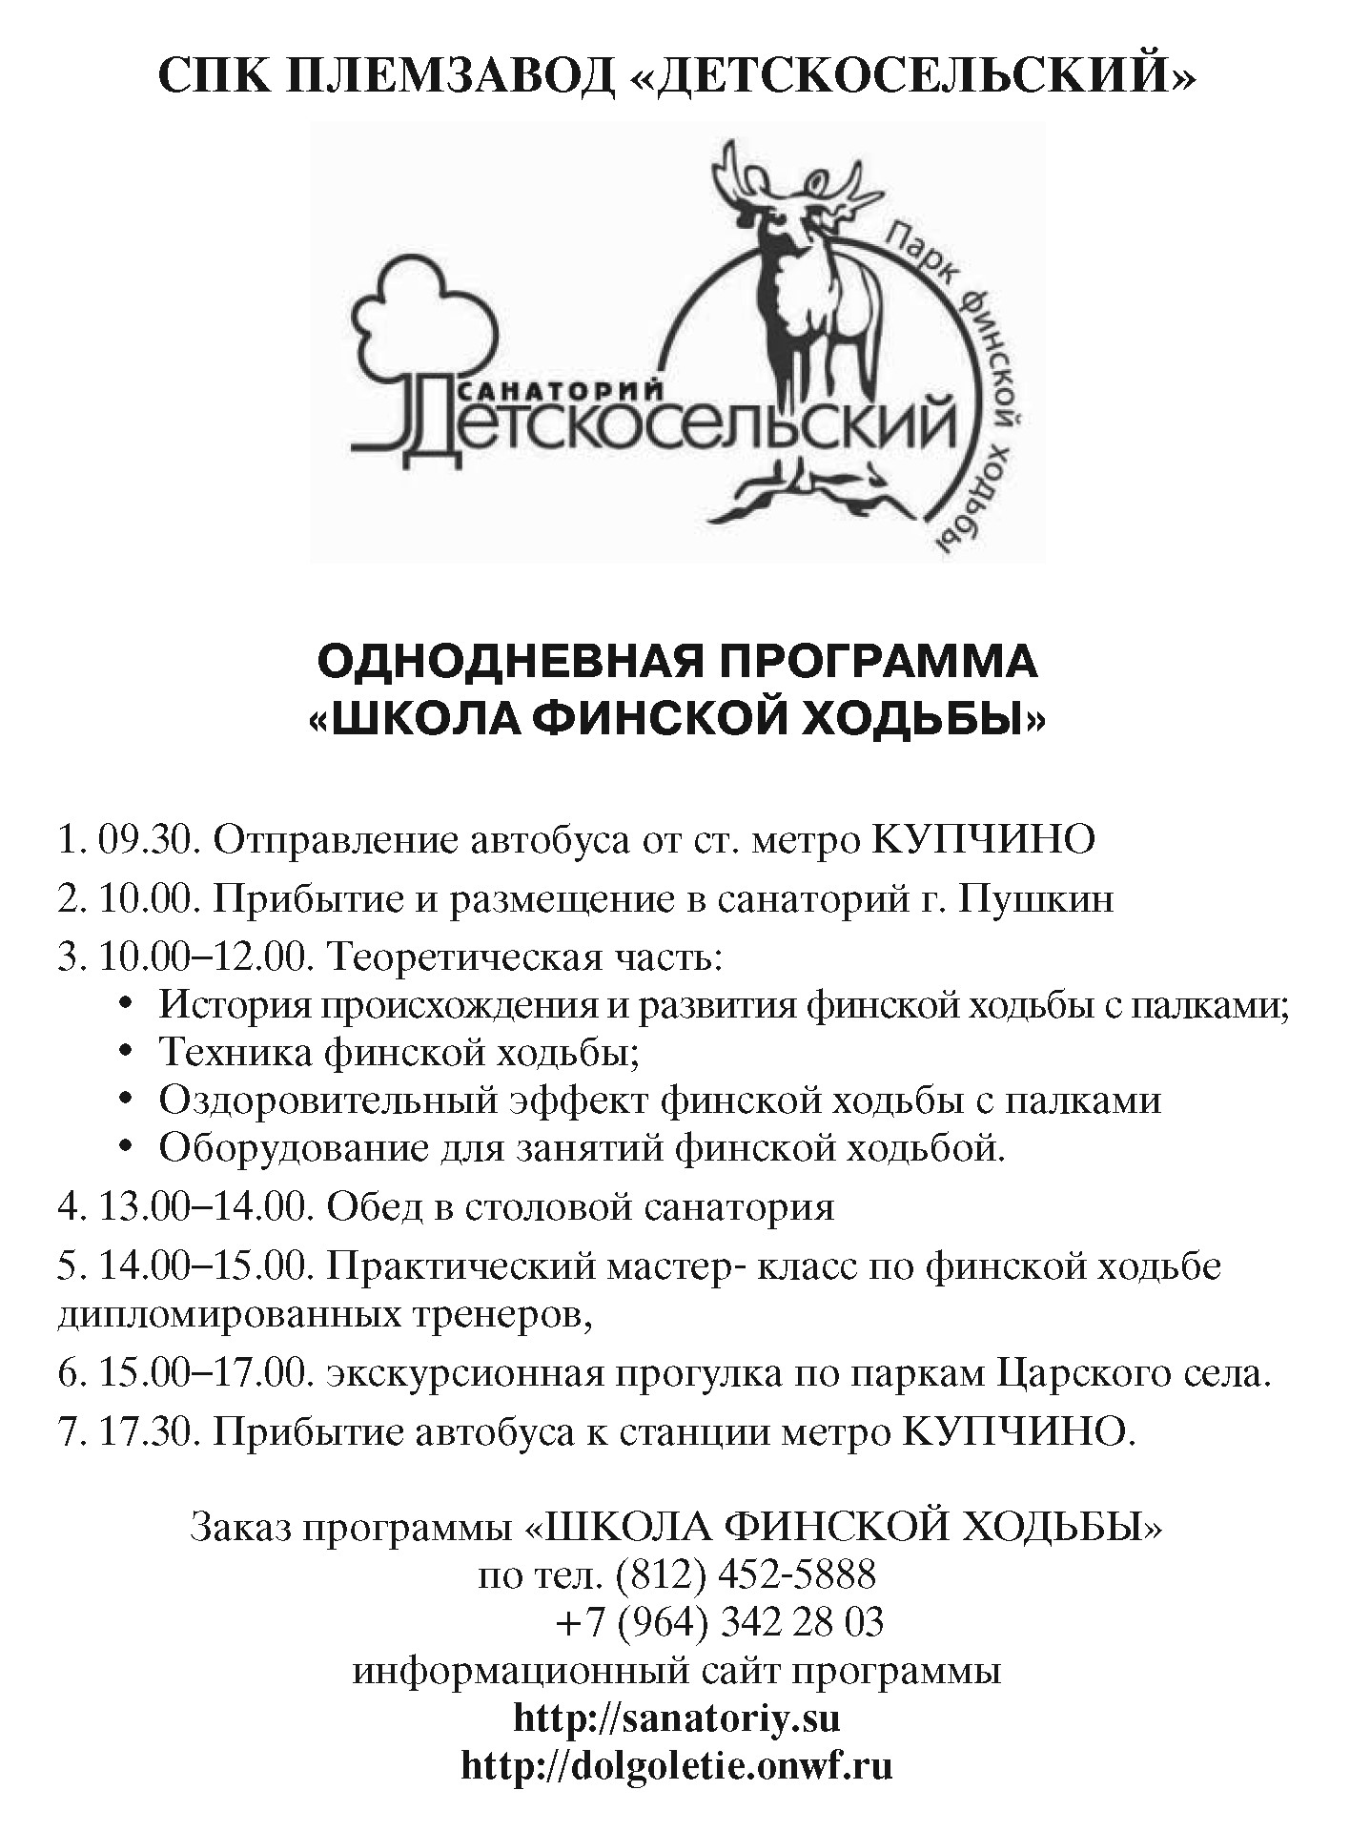
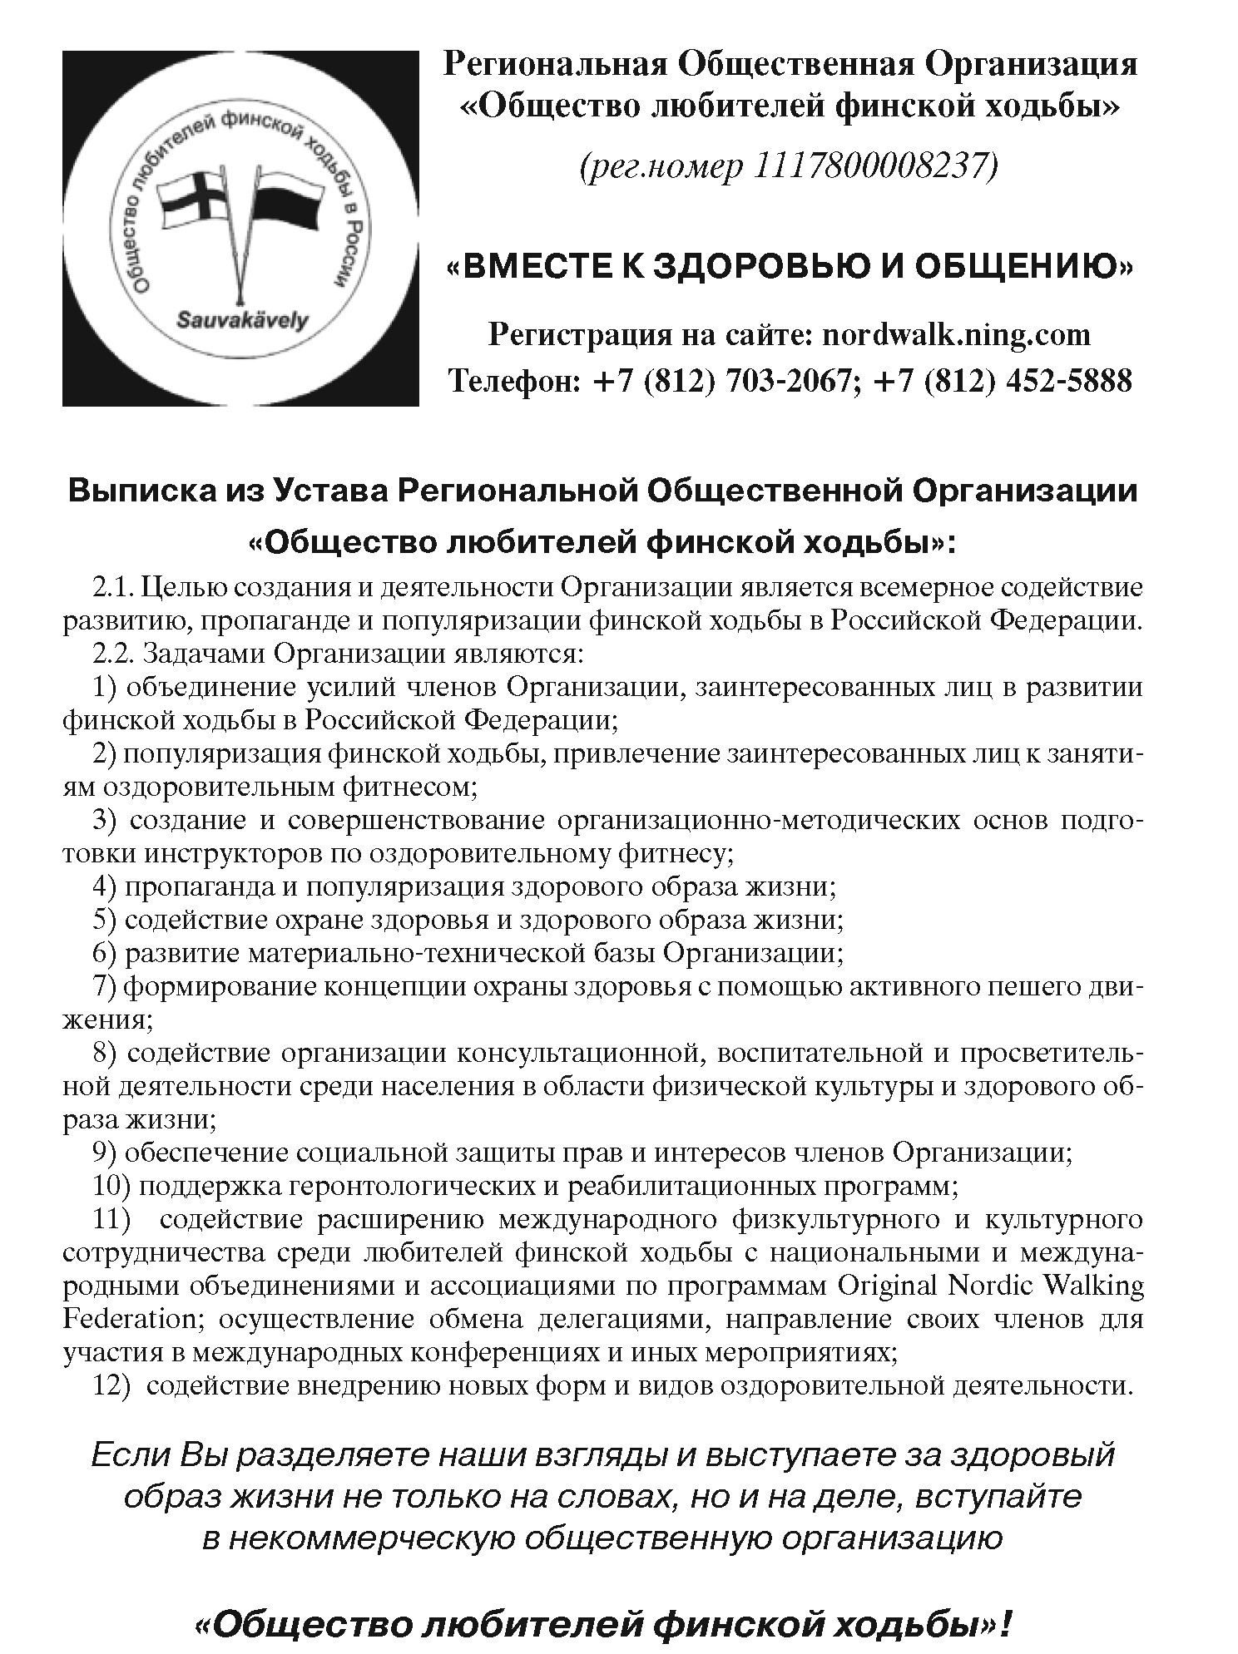
Телефон: +7 (812) 642-2803; +7 (812) 452-5888
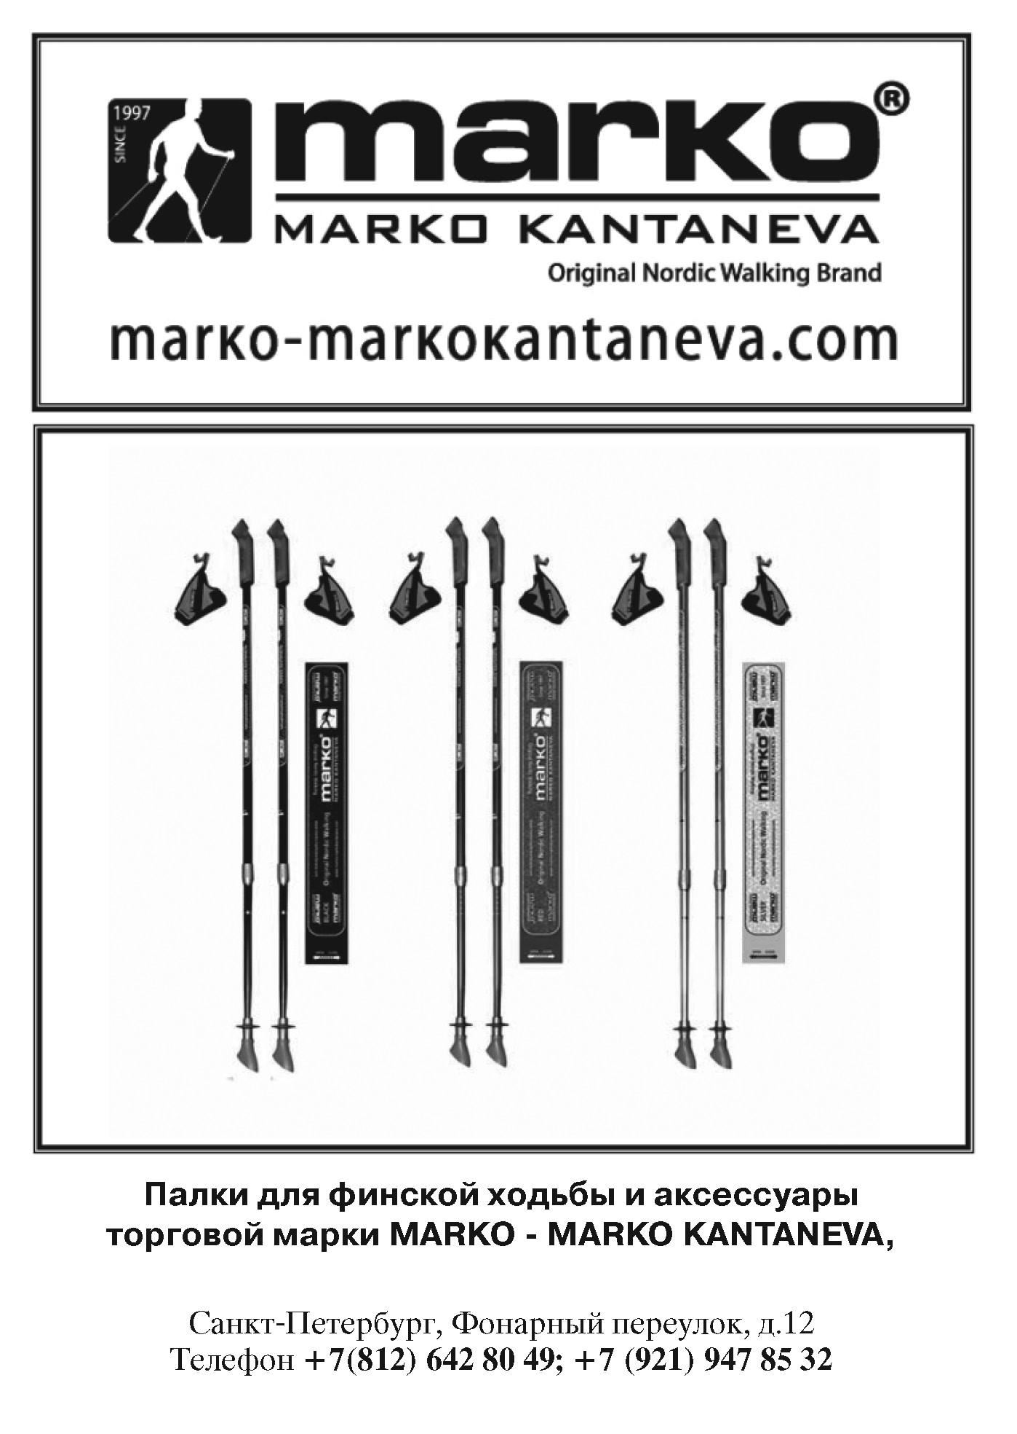
Санкт-Петербург, Фонарный переулок, д. 12
Телефон: +7 (812) 385 11 28, +7 (812) 642 28 03
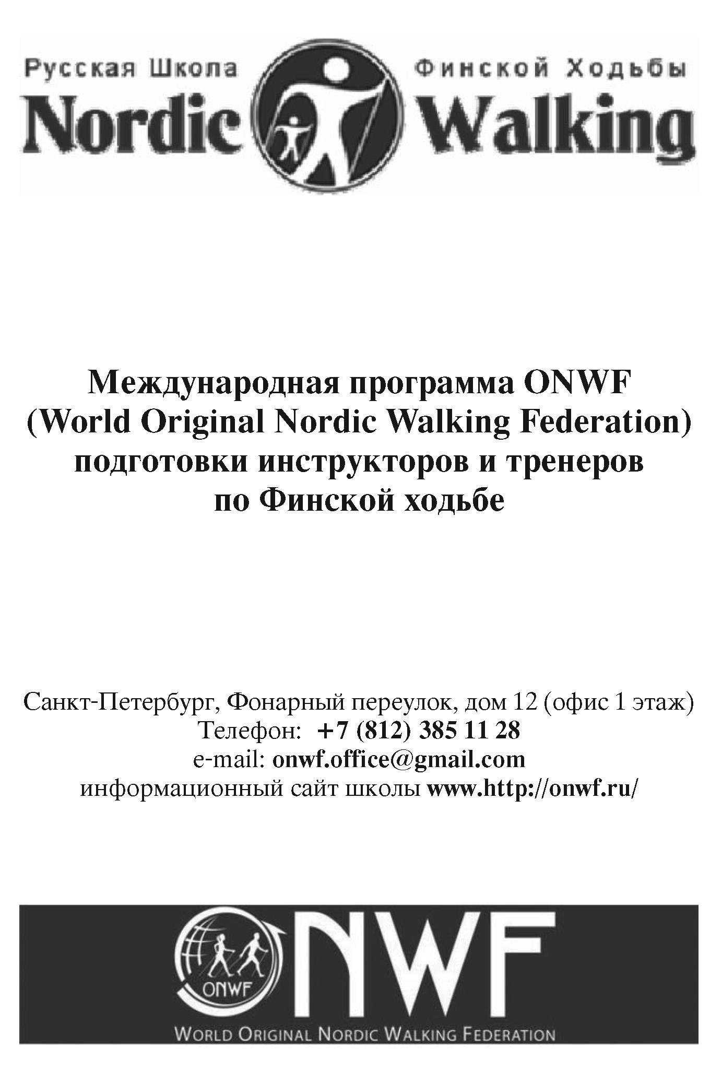

Приглашаем Вас в Русский Клуб финской ходьбы www.club.onwf.ru
В нашем клубе вы можете:
  - Бесплатно получать всю необходимую информацию о финской ходьбе, о снаряжении для ходьбы, об основах здорового образа жизни и активного долголетия
  - приобретать все палки и все сопутствующие товары и услуги с клубными скидками
  - бесплатно пройти первый ознакомительный урок в своем клубе
  - регулярно заниматься финской ходьбой в группах «Здоровье», «Фитнесс» или «Спорт»
  - участвовать во всех мероприятиях, праздниках и марафонах в
России и за рубежом
  - стать инструктором или тренером, открыть свой клуб в своем городе
  - общаться с единомышленниками в социальной сети клуба
  - участвовать в российском и международном движении за здоровый образ жизни
  - отдыхать в санаториях с клубными скидками
  - активно путешествовать по России и всему миру по клубным программам
Как стать участником клуба:зарегистрироваться в социальной сети www.club.onwf.ru


